Dokumentacja Pracy Grupowej L02

Studio Muzyczne – Vinyl Library  
  
Użyte języki - C#, WPF

Konrad Wargin – 29291  
Filip Domański - 28864  
Piotr Pomagalski – 28877

Spis Treści

Funkcjonalności programu 3

Logowanie 3

Rejestracja 5

Główne Menu 6

Baner Studia 7

Informacje o aktualnym użytkowniku 8

Menu nawigacyjne 9

Strona Library.xaml 10

Dodawanie / Modyfikacja utworów 12

Dodawanie / Modyfikacja albumów 15

Dodawanie / Modyfikacja autorów 17

Odtwarzacz muzyki 19

Zakup utworów i albumów 20

Lista autorów 23

Ustawienia aplikacji – Wygląd i Lokalizacja 24

Ustawienia konta 27

Podział pracy i wkład własny 31

Konrad Wargin – 29291 31

Filip Domański – 28864 31

Piotr Pomagalski – 28877 31

# Funkcjonalności programu

## Logowanie

Logowanie na bazie sprawdzania w zapisanej bazie użytkowników nazwy użytkownika oraz zaszyfrowanego hasła.  
Ekran logowania posiada przyciski nawigacyjne:  
- Zminimalizowania okna;  
- Zamknięcia aplikacji.  
Oraz przyciski odpowiednio do:  
- Zalogowania się;  
- Zalogowania się jako konto typu Gość;  
- Otworzenia okna rejestracji.

Przy udanym logowaniu aplikacja tworzy obiekt DBUser w którym są załadowywane informacje użytkownika z bazy.

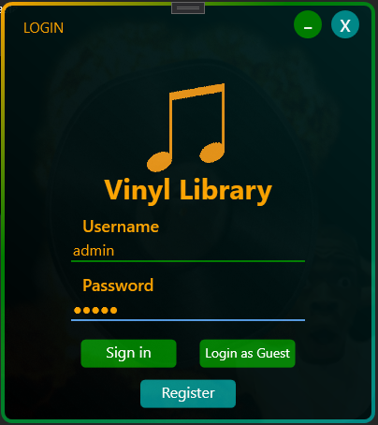

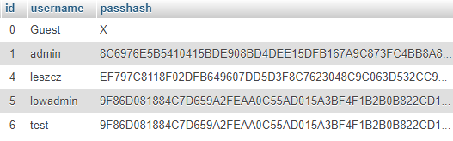

Część bazy użytkowników z której jest weryfikowana nazwa użytkownika oraz zaszyfrowane hasło przez podwójny hash.

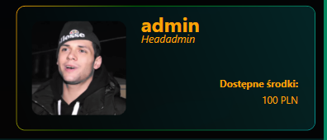

Widoczny efekt załadowania informacji konta po zalogowaniu.

## Rejestracja

Działająca rejestracja dodająca nowego użytkownika do bazy danych.

Informacje które użytkownik wprowadza w trakcie rejestracji:  
- Nazwa użytkownika;  
- Hasło oraz potwierdzenie hasła;  
- Dane karty płatniczej do użycia w sklepie aplikacji;  
- Potwierdzenie przeczytania regulaminu.

Okno rejestracji posiada przyciski nawigacyjne oraz funkcjonalne do:  
- Minimalizacji okna;  
- Zamknięcia okna.  
- Otworzenia regulaminu;  
- Stworzenia nowego konta;  
- Anulowania i zamknięcia okna.

Nowe konta mają automatycznie przyznane 25 PLN do portfela konta.

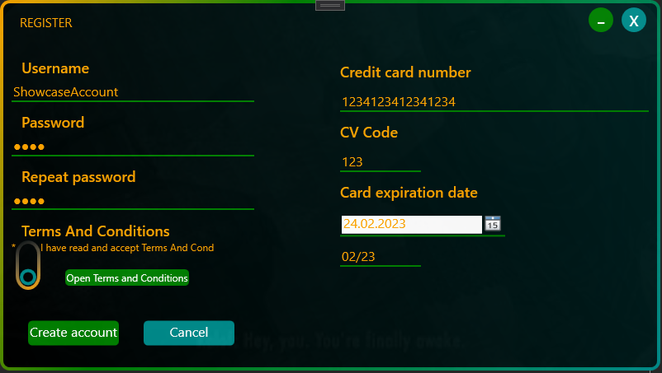

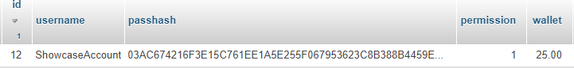

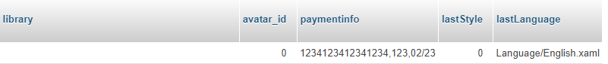

Pokazowy użytkownik dodany do bazy użytkowników, hasło zaszyfrowane przez podwójny hash.

## Główne Menu

Główne Menu służy jako HUB całej aplikacji.

Podzielony jest na 5 elementów:

1. Baner Studia;
2. Przyciski nawigacyjne (minimalizacja okna, zamknięcie aplikacji);
3. Informacje o aktualnym użytkowniku;
4. Menu nawigacyjne;
5. Wyświetlacz strony otwieranej przez okno nawigacyjne.

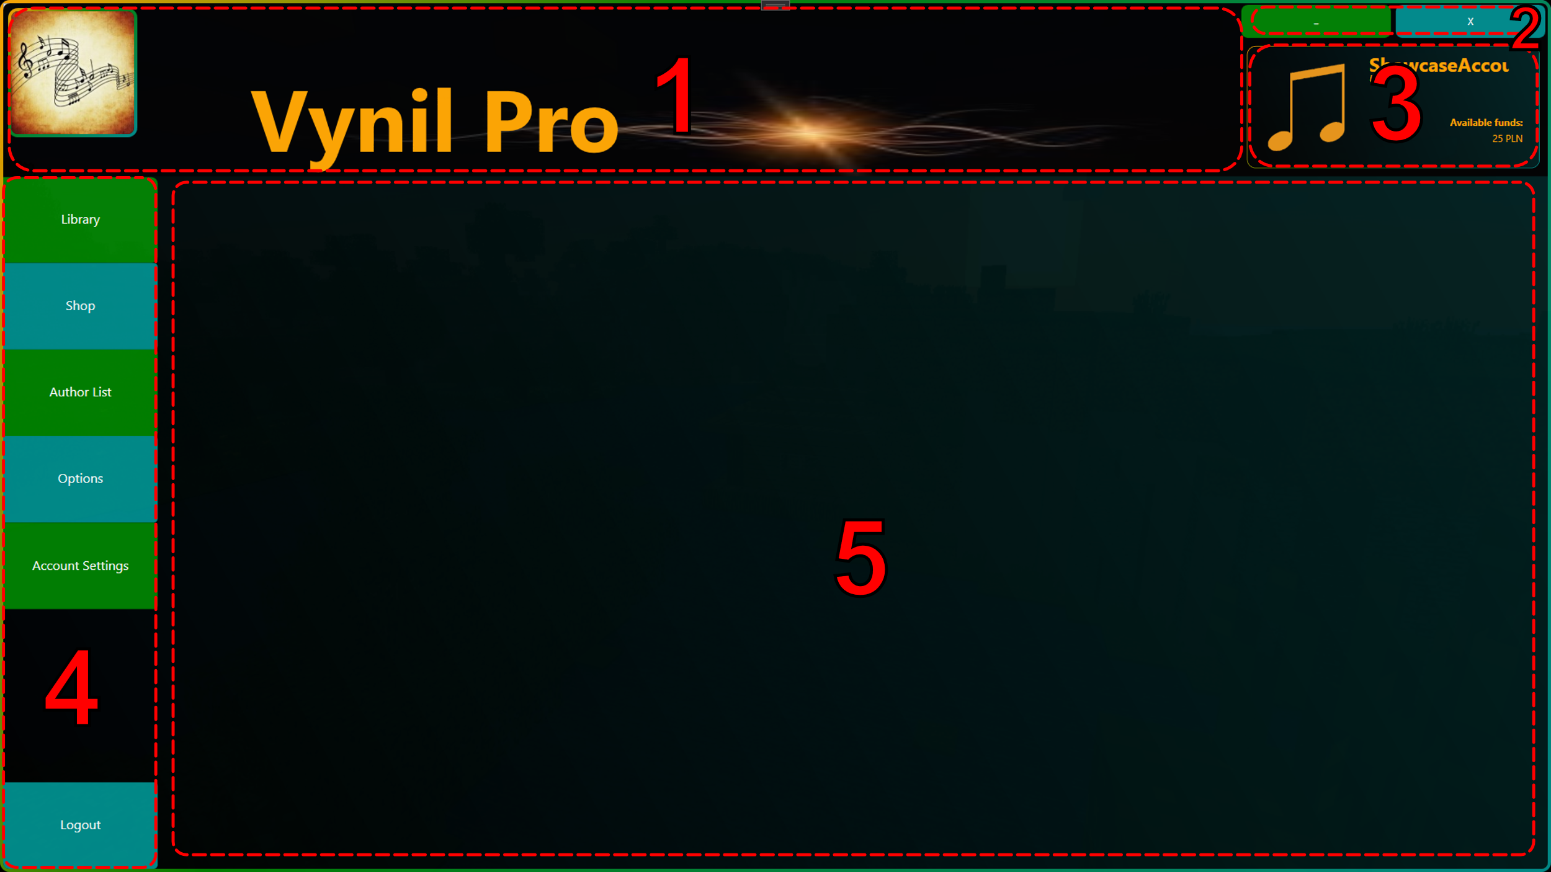

## Baner Studia

Element głównego menu zawierający 3 elementy w sobie:

- Logo studia;  
- Baner aplikacji;  
- Nazwa studia.

Powyższe wartości są przechowywane w bazie danych i załadowywane przy otwieraniu głównego menu.



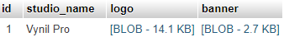  
Informacje o banerze zapisane w bazie danych

W przypadku jeśli aktywny użytkownik ma uprawnienia poziomu 2 *(admin, headadmin)* naciśnięcie banneru w dowolnym miejscu otwiera osobne okno pozwalające na modyfikację wartości baneru i przesłanie nowych wartości do bazy, wraz z natychmiastowym odświeżeniem baneru w aplikacji.  
Przyciski od wybrania plików otwierają systemowe okno wyboru plików.

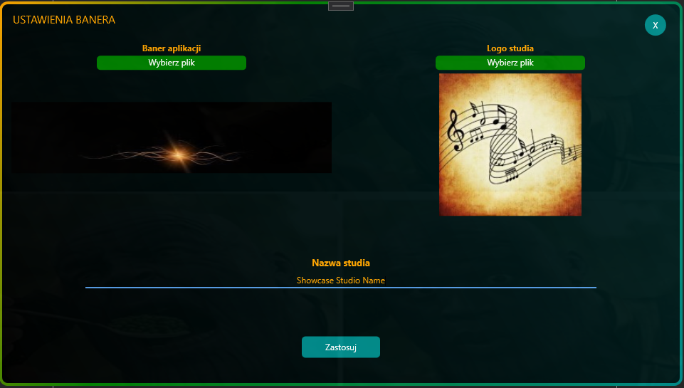

  
Odświeżony baner po modyfikacji

## Informacje o aktualnym użytkowniku

Część głównego menu wyświetlająca informacje o aktualnym użytkowniku takie jak:  
- Avatar użytkownika;  
- Nazwa użytkownika;  
- Uprawnienia użytkownika;  
- Stan portfela konta użytkownika.

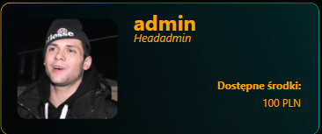

Przykładowe informacje użytkownika o uprawnieniach poziomu 3 (Headadmin)

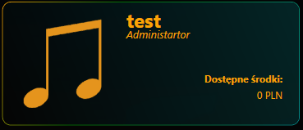  
Przykładowe informacje użytkownika o uprawnieniach poziomu 2 (Admin)

  
Przykładowe informacje użytkownika o uprawnieniach poziomu 1 (Użytkownik)

  
Przykładowe informacje użytkownika o uprawnieniach poziomu 0 (Gość)

## Menu nawigacyjne

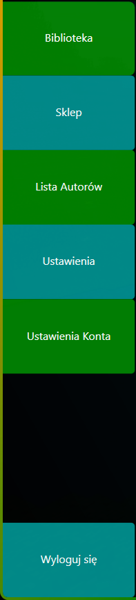Zestaw przycisków które nawigują do określonych stron w części wyświetlanej[Główne Menu – 5].

* Przyciski oraz otwierane strony:  
  Biblioteka – Otwiera stronę w której użytkownik może przeglądać posiadane utwory oraz albumy w swojej bibliotece;
* Sklep – Otwiera stronę w której użytkownik może przeglądać oraz kupować wszystkie utwory oraz albumy w bazie danych;
* Lista Autorów – Otwiera stronę w której znajduje się lista wszystkich autorów w bazie danych;
* Ustawienia – Otwiera stronę w której użytkownik może edytować ustawienia aplikacji;
* Ustawienia konta – Otwiera stronę w której użytkownik może wykonywać akcje związane ze swoim kontem;
* Wyloguj się – Zamyka główne menu i aktualną sesję i otwiera ekran logowania.

## Strona Library.xaml

Strona wyświetlana w głównym menu, która działa w 3 trybach:

* Biblioteka – Strona załadowuje tylko utwory oraz albumy znajdujące się w bibliotece aktualnego użytkownika;
* Sklep – Strona załadowuje wszystkie utwory oraz albumy znajdujące się w bazie danych oraz umożliwia na zakup wybranych elementów;
* Album – Strona otwiera się w osobnym oknie i załadowuje tylko utwory które są w otworzonym albumie.

Strona jest podzielona na 3 elementy:

1. Panel Admina – Panel widoczny tylko dla użytkowników o poziomie uprawnień 2 *(Admin, Headadmin)*. Zawiera funkcje pozwalające na dodawanie, modyfikowanie oraz usuwanie utworów, albumów, autorów z bazy oraz pokazuje w jakim trybie aktualnie działa strona dla administratora;

|  |  |
| --- | --- |
| **Nazwa Przycisku** | **Działanie** |
| **Dodaj utwór** | Otwiera nowe okno***TrackManager.xaml*** w trybie tworzenia |
| **Dodaj album** | Otwiera nowe okno ***AlbumManager.xaml*** w trybie tworzenia |
| **Dodaj artystę** | Otwiera nowe okno ***AuthorManager.xaml*** w trybie tworzenia |
| **Tryb przeglądania** | Przełącza tryb strony na przeglądanie: Domyślne działanie strony dla wszystkich użytkowników |
| **Tryb edycji** | Przełącza tryb strony na edycję: Naciśnięcie utworu lub albumu otwiera nowe odpowiednie okno ***TrackManager.xam*l** lub ***AlbumManager.xaml*** w trybie edycji |
| **Tryb usuwania** | Przełącza tryb strony na usuwanie: Naciśnięcie utworu lub albumu zaznacza je do usunięcia, naciśnięcie odkrytego w tym trybie przycisku po prawej stronie części panelu usuwa wybrane elementy z bazy oraz biblioteki wszystkich użytkowników w bazie |

1. Przeglądanie utworów i albumów – ScrollViewer zawierający przyciski reprezentujące utwory oraz albumy;
2. Szczegóły elementu – Okno zawierające informacje o elemencie który został naciśnięty lub najechany myszką. Posiada dodatkowo zestaw przycisków z dodatkową funkcją zależnie od trybu działaniu strony i wybranego elementu:

|  |  |  |
| --- | --- | --- |
| **Element / Tryb** | **Biblioteka** | **Sklep** |
| **Utwór** | Odtworzenie utworu | Zakup utworu |
| Odtworzenie próbki utworu |
| **Album** | Otworzenie albumu *(Otwarcie Library.xaml w nowym oknie w trybie Album)* | Zakup albumu |
| Otworzenie albumu *(Otwarcie Library.xaml w nowym oknie w trybie Album)* |

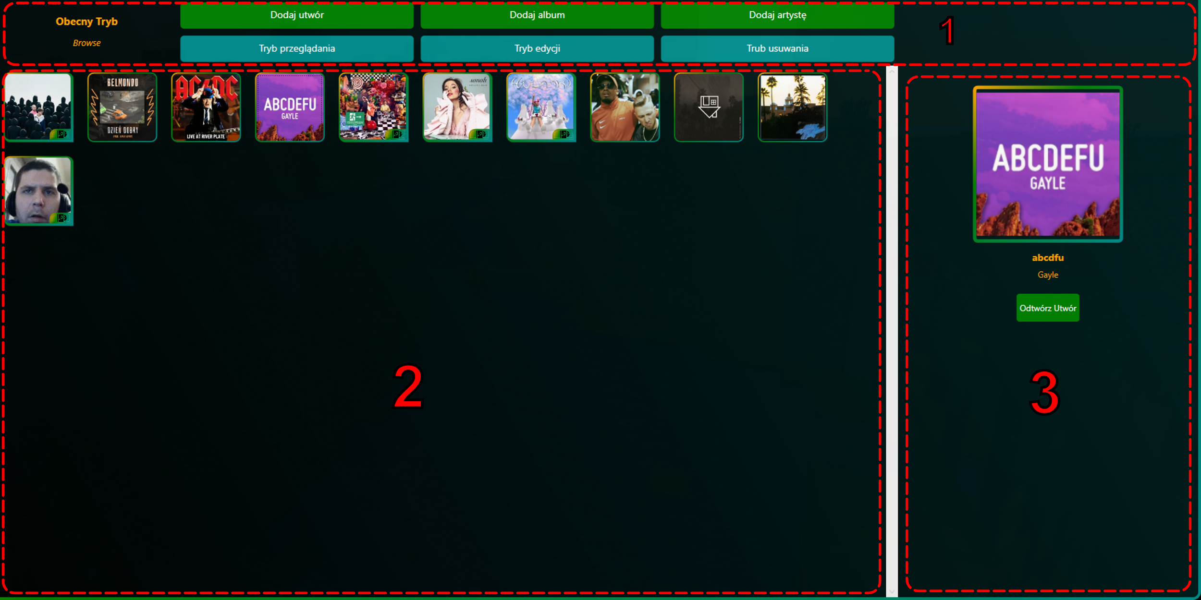  
Oznaczenia elementów oraz przykładowa strona Library.xaml działająca w trybie Biblioteka

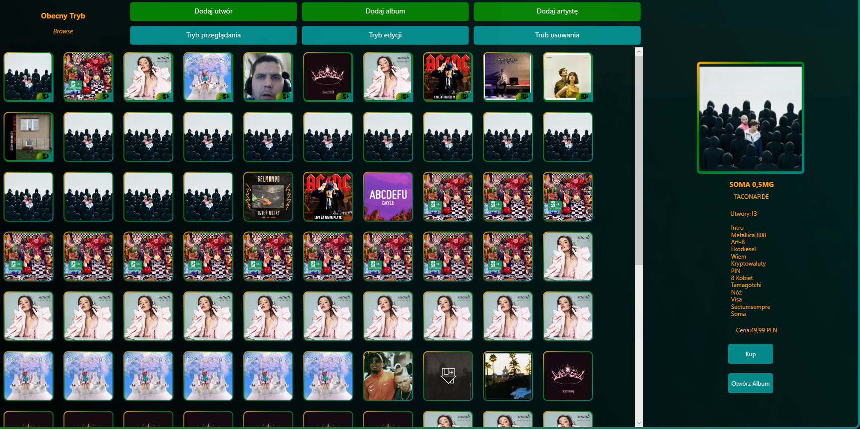  
Przykładowa strona Library.xaml działająca w trybie Sklep

## Dodawanie / Modyfikacja utworów

Osobne okno TrackManager.xaml działa w dwóch trybach:

* Tryb dodawania – Pozwala na dodanie nowego utworu do bazy danych według danych które zostały wprowadzone w oknie;
* Tryb edycji – Pozwala na edytowanie już istniejącego utworu lub utworzenie nowego na bazie istniejącego utworu z wprowadzonymi zmianami.

Informacje używane dla utworu w bazie:

* Nazwa utworu;
* Okładka utworu;
* Lista autorów;
* Plik mp3 do odtworzenia utworu w odtwarzaczu muzyki;
* Cena w PLN.

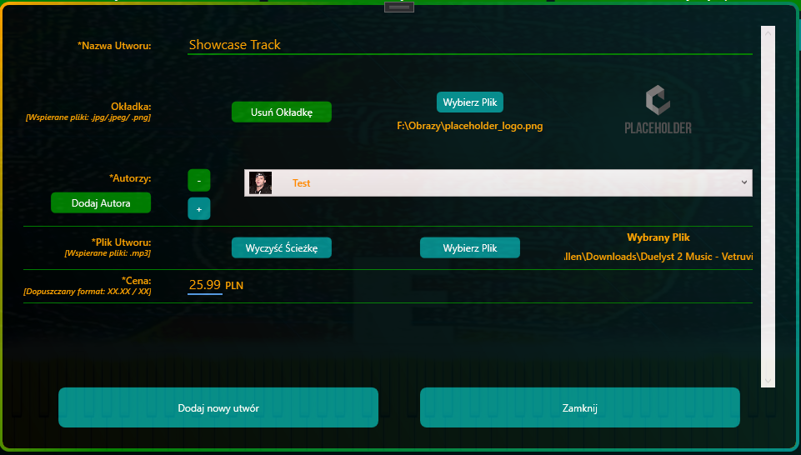  
Okno TrackManager.xaml w trybie dodawania z przykładowymi wartościami

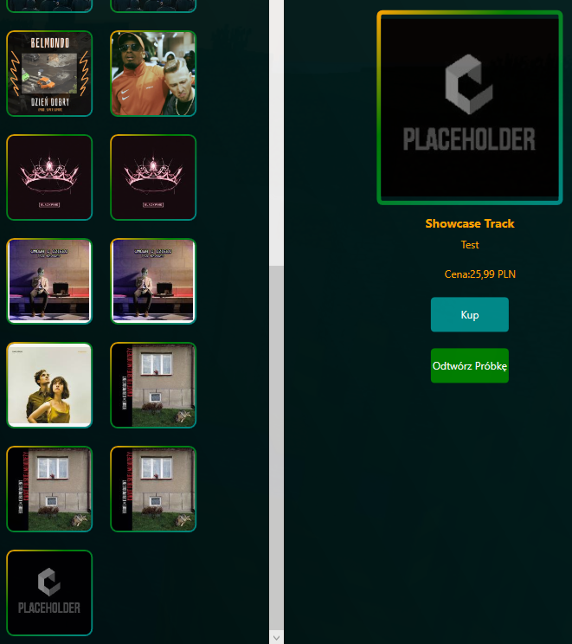  
Utworzony przykładowy utwór w aplikacji

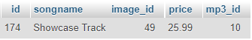  
Utworzony przykładowy utwór w bazie danych

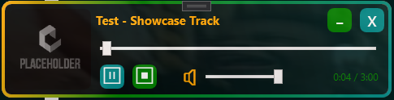  
Działający odtwarzacz z załadowanym plikiem mp3 do przykładowego utworu

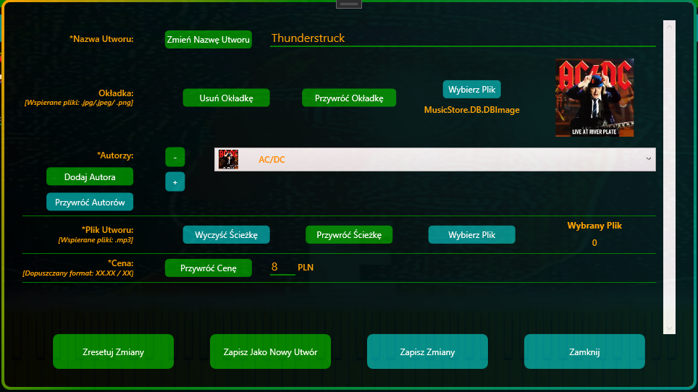  
Przykładowe okno TrackManager.xaml w trybie edycji istniejącego utworu

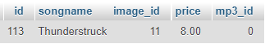  
Wartości utworu przed edycją

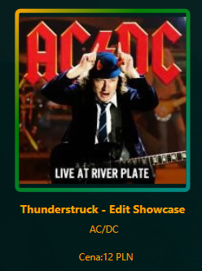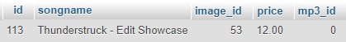  
Wartości utworu po zmianie nazwy na „Thunderstruck – Edit Showcase” oraz zmiany ceny na „12’ oraz widok utworu w sklepie aplikacji

## Dodawanie / Modyfikacja albumów

Osobne okno AlbumManager.xaml do tworzenia i edytowania albumów w bazie działające w ten sam sposób co TrackManager.xaml zajmujący się utworami.

Różnice między TrackManager.xaml:

* Nie posiada importu pliku mp3;
* Można wybrać tylko jednego autora zamiast wielu naraz;
* Do albumu można przypisać listę utworów które mają się znaleźć w albumie

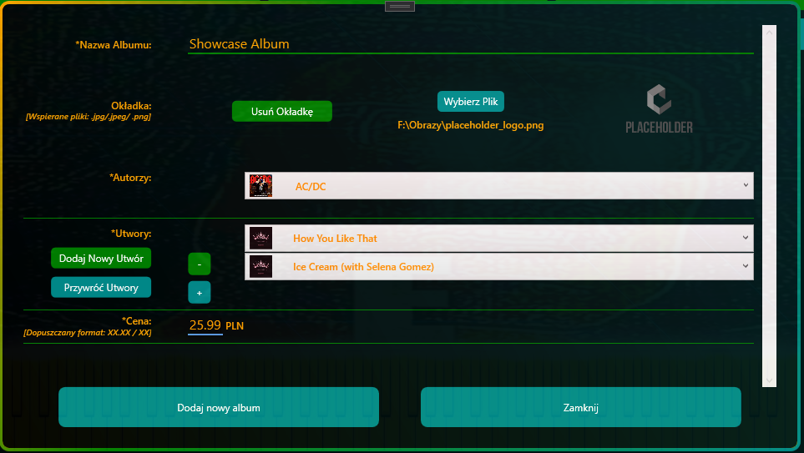  
Okno AlbumManager.xaml w trybie dodawania z przykładowymi wartościami

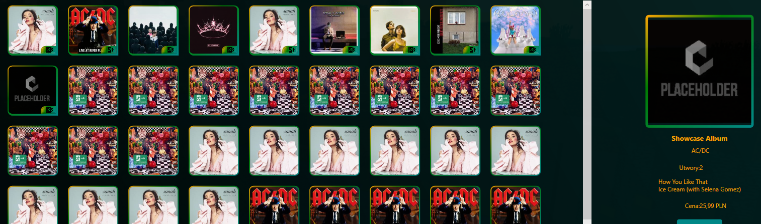  
Utworzony przykładowy album w aplikacji

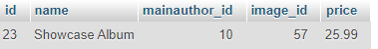  
Utworzony przykładowy album w bazie danych

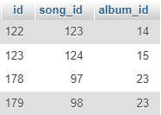  
Przypisane utwory do przykładowego albumu {album_id = 23} w bazie danych

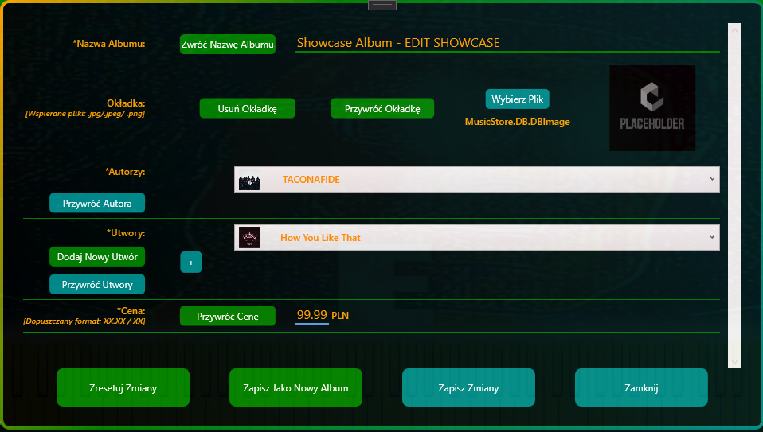  
Okno AlbumManager.xaml.cs w trybie edycji przykładowego albumu

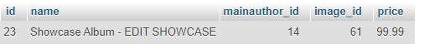  
Album w bazie oraz w aplikacji po edycji przykładowego albumu

## Dodawanie / Modyfikacja autorów

Osobne okno AuthorManager.xaml do tworzenia i edytowania autorów w bazie działające w ten sam sposób co wyżej wymienione TrackManager.xaml oraz AlbumManager.xaml.

W porównaniu do poprzedników AuthorManager.xaml używa tylko dwóch wartości:

* Nazwa (imię) autora;
* Logo autora.

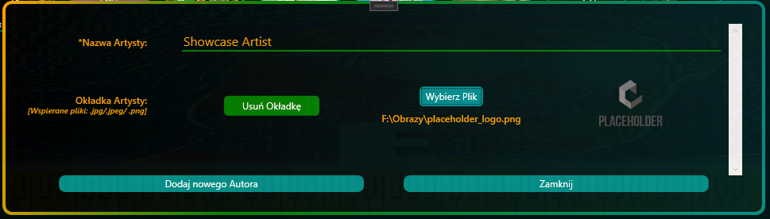  
Okno AuthorManager.xaml w trybie dodawania z przykładowymi wartościami

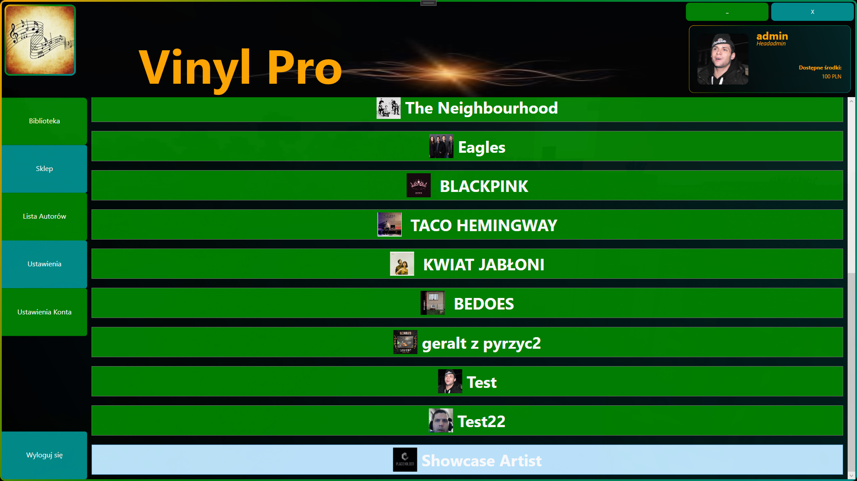

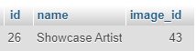  
Dodany artysta z wartościami powyżej do bazy i listy autorów w aplikacji

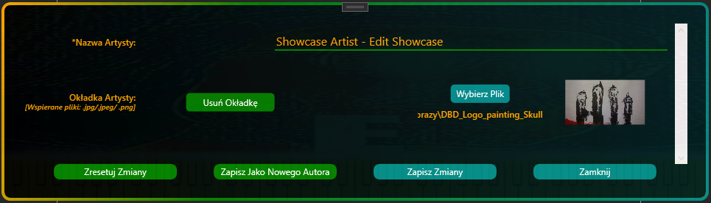  
Okno AuthorManager.xaml w trybie edytowania ze zmienionymi wartościami z przykładu wyżej

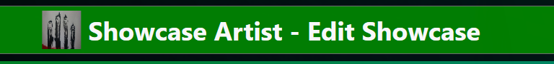

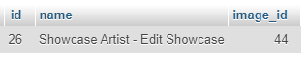  
Zaaplikowana zmiana w bazie i aplikacji

## Usuwanie utworów i albumów

Aplikacja posiada możliwość usuwania utworów oraz albumów z bazy danych i w wyniku tego, z wszystkich bibliotek użytkowników którzy posiadali usunięte elementy.

W ramach demonstracji, zostały przygotowane dwa przykładowe utwory które administrator chciałby usunąć:



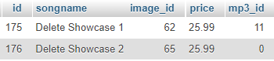  
Utwory przykładowe do usunięcia w bazie oraz aplikacji

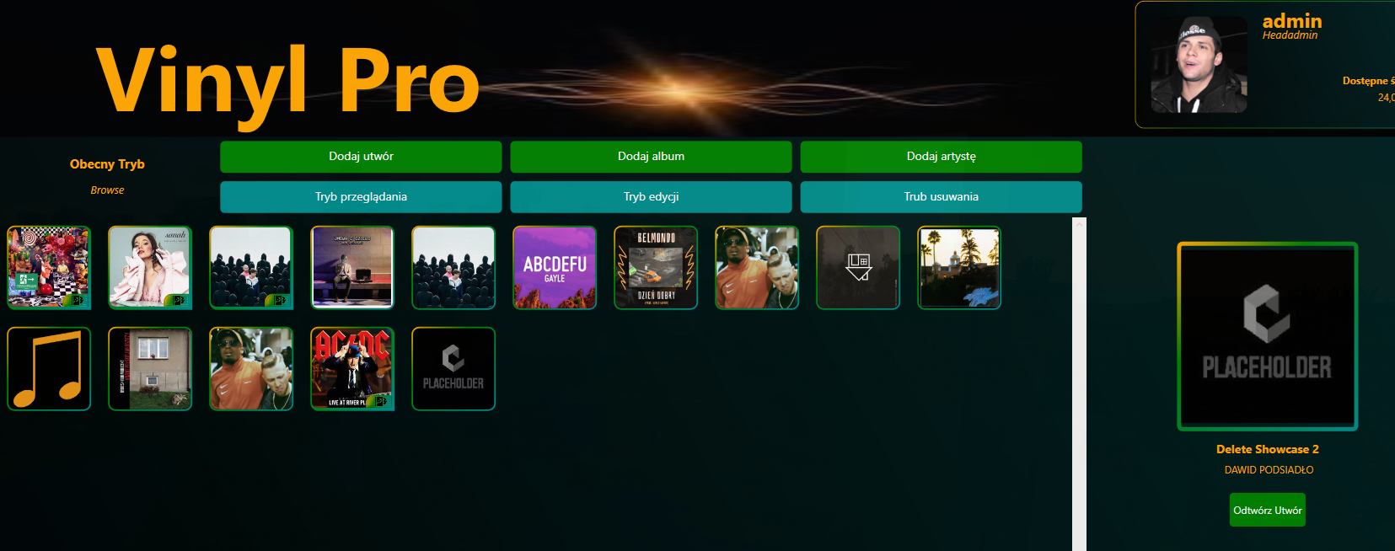  
Utwór Delete Showcase 2 znajdujący się w bibliotece użytkownika admin

Aby móc usuwać obiekty z bazy, administrator musi przejść w tryb usuwania na panelu administratorskim będąc w Bibliotece lub w Sklepie, naciskając przycisk „Tryb usuwania”.

W odpowiednim trybie po lewej stronie panelu administratora pod „Obecny Tryb” będzie wyświetlany tryb „Delete” a po prawej stronie panelu administratora pojawi się dodatkowa opcja, licząca ilość wybranych elementów oraz przycisk potwierdzający usunięcie.

  
Panel administratora

Aby wybrać elementy do usunięcia, będąc w trybie usuwania, trzeba nacisnąć element który administrator chce usunąć. Przy udanym wybraniu, rama wybranego elementu powinna zmienić wygląd jak pokazano poniżej:

  
Obiekt oznaczony do usunięcia

Po wybraniu obiektów do usunięcia administrator musi potwierdzić akcję przyciskiem „USUŃ” w prawej części panelu administratora. Przed wykonaniem akcji pojawi się **MessageBox** informujący o skutkach tej akcji z potwierdzeniem o kontynuacji akcji usuwania.  
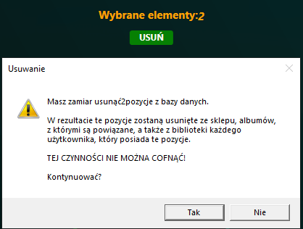  
Przycisk USUŃ oraz MessageBox z potwierdzeniem.

Usunięte albumy zostają usunięte z bazy danych oraz z bibliotek użytkowników, a usunięte w ten sposób utwory zostają usunięte z bazy danych, albumów w których się znajdowały oraz z bibliotek użytkowników.

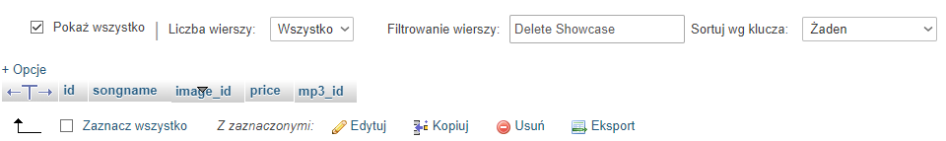Brak utworów o nazwach „Delete Showcase” po usunięciu obu z bazy

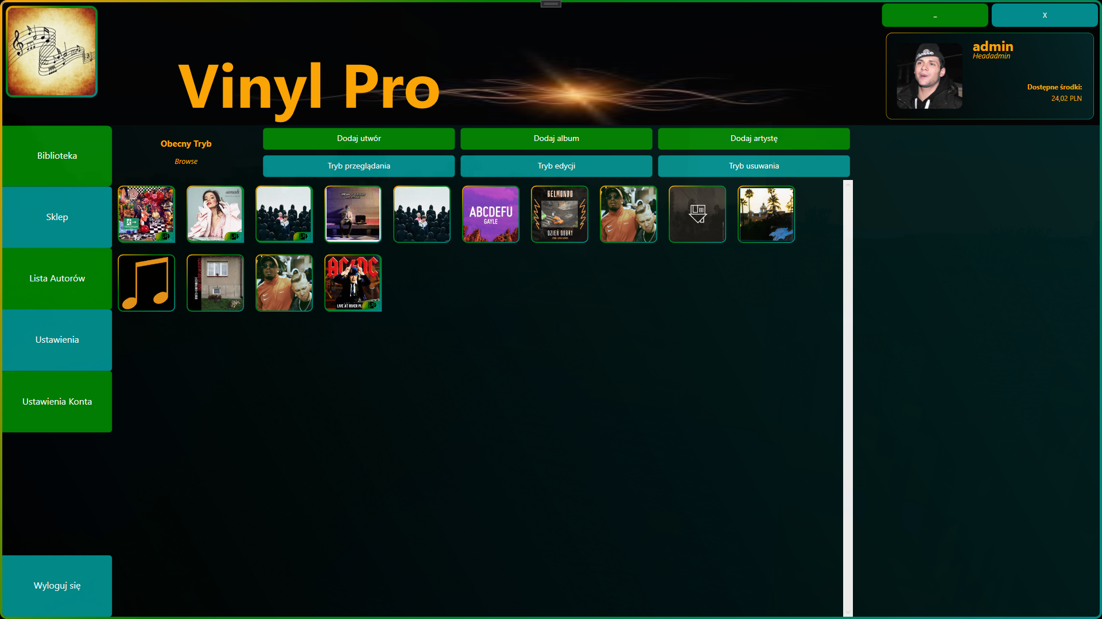 Brak zakupionego utworu „Delete Showcase 2” z biblioteki użytkownika Admin po usunięciu utworu

## Odtwarzacz muzyki

Użytkownik będąc w swojej Bibliotece lub w Sklepie ma możliwość odtworzenia wybranego utworu za pomocą przycisku, co spowoduje otworzenie się osobnego okna będącego odtwarzaczem muzyki.

Odtwarzacz jest osobny dla każdego utworu, użycie przycisku pozwalającego na odtworzenie utworu utworzy nowe osobno okno dla wybranego nawet jeśli już jest jeden odtwarzacz uruchomiony.

Odtwarzacz pokazuje informacje takie jak:

* Okładka utworu;
* Autora utworu i nazwę utworu podzieloną znakiem „ **–** ‘’;
* Czas trwania utworu oraz aktualny timestamp momentu uruchomionego utworu.

Z interaktywnych rzeczy zawiera:

* Przycisk do minimalizacji okna;
* Przycisk do zamknięcia okna;
* Przycisk Pause/Play;
* Przycisk do zatrzymania i zresetowania utworu;
* Funkcjonalny slider linii czasowej utworu;
* Funkcjonalny slider od regulacji poziomu głośności.

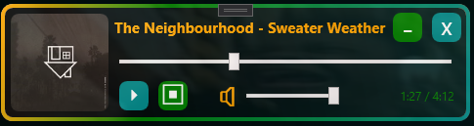  
Przykładowe okno odtwarzacza muzyki z utworem Sweater Weather z bazy danych

***WAŻNA UWAGA: W AKTUALNEJ BAZIE POKAZOWEJ NIE WSZYSTKIE UTWORY POSIADAJĄ PLIK MP3 W BAZIE, W WYPADKU TAKIEGO UTWORU OKNO ODTWARZACZA MUZYKI SIĘ NIE OTWORZY  
PRZYKŁADY UTWORÓW KTÓRE POSIADAJĄ PLIK MP3 W BAZIE:***

* Sweater Weather – The Neighbourhood;
* Hotel California – Eagles;
* Dwutakt – Alberto.

## Zakup utworów i albumów

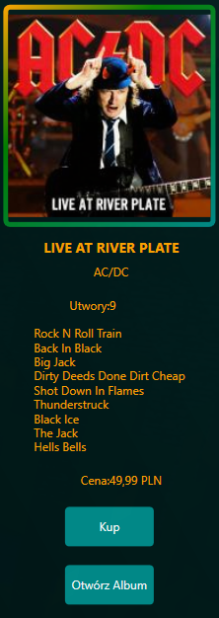 Będąc w Sklepie użytkownik ma możliwość zakupienia wybranego utworu lub albumu za pomocą przycisku „Kup” w ekranie szczegółów.

Po naciśnięciu przycisku otwiera się menu wyboru sposobu płatności.

Użytkownik ma dostępne dwie metody zapłaty za przedmiot:

* Portfel konta korzystający z waluty przechowywaną w bazie *(Z podglądem środków na koncie oraz stanu konta po ewentualnym zakupie)*;
* Zapisana karta płatnicza *(Z podglądem ostatnich 4 liczb w numerze karty oraz z możliwością otworzenia edycji informacji o karcie)*.

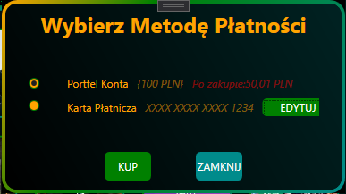   
Okno wyboru płatności przy zakupie albumu Live At River Plate

Przy otworzeniu okna edycji karty płatniczej dane karty są ładowane z informacji konta z bazy danych.

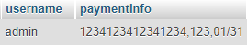  
Informacje o karcie płatniczej użytkownika pokazowego admin zapisane w bazie

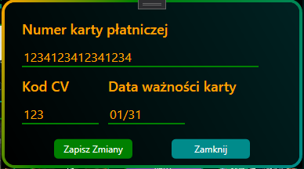  
Okno edycji numeru karty kredytowej z przykładowymi zapisanymi informacjami

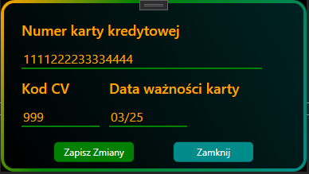  
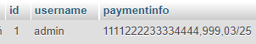  
Zaktualizowane informacje w bazie o karcie płatniczej po edycji

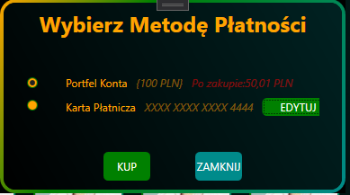  
Zaktualizowany podgląd zapisanej karty płatniczej po edycji

***WAŻNA UWAGA: APLIKACJA W AKTUALNEJ WERSJI NIE PRZYJMUJE MOŻLIWOŚCI ZAKUPU METODĄ KARTY PŁATNICZEJ, W TAKIM WYPADKU ZOSTANIE POKAZANA INFORMACJA, ŻE AKTUALNIE TA FORMA PŁATNOŚCI NIE JEST OBSŁUGIWANA***

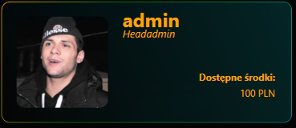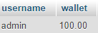

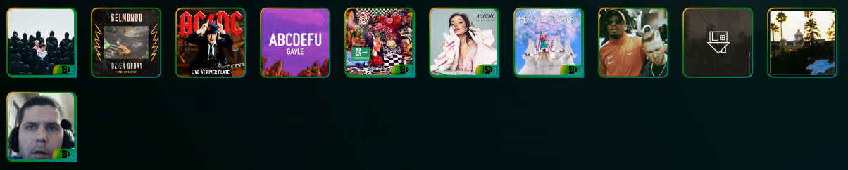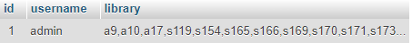  
Stan konta oraz biblioteka użytkownika Admin przed zakupem albumu Live At River Plate

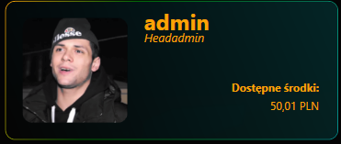

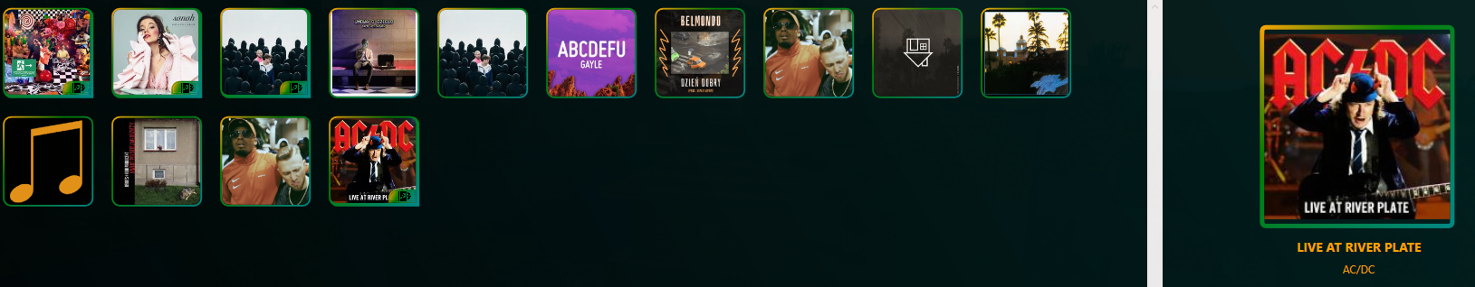

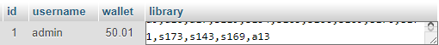  
Stan konta oraz biblioteka użytkownika Admin po zakupie albumu Live At River Plate (oznaczenie a13 w rubryce ‘library’)

## Lista autorów

Zakładka „Lista autorów” w Głównym Menu otwiera stronę będącą ScrollViewerem z listą autorów znajdujących się w bazie danych.

Użytkownik o poziomie uprawnień 2 *(Admin, Headadmin)* może nacisnąć wybranego autora aby otworzyć okno edycji tego autora.

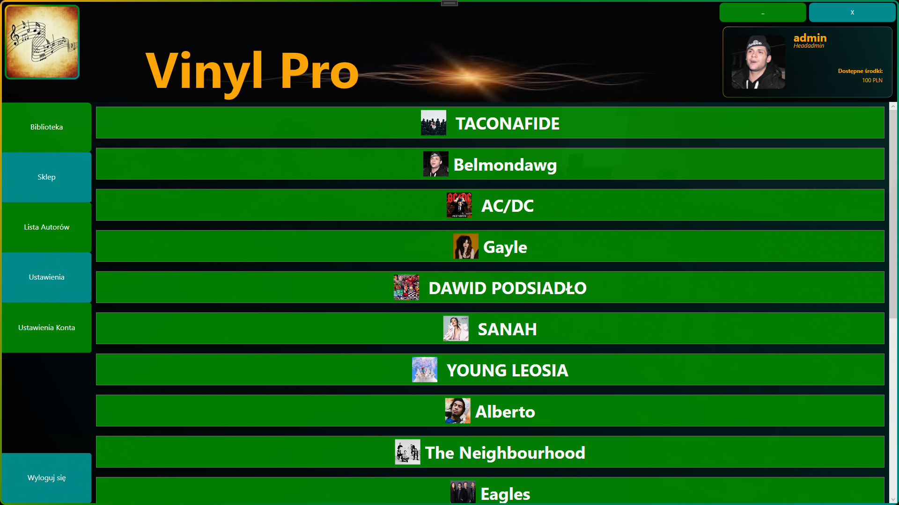  
Strona listy autorów

## Ustawienia aplikacji – Wygląd i Lokalizacja

Strona od ustawień aplikacji w zakładce „Ustawienia” Głównego Menu zawiera opcje do dostosowania aplikacji. Zapisane zmiany są przetrzymywane w informacji konta i załadowane po logowaniu.

Aktualne dostępne opcje:

* Tryb Jasny/Ciemny aplikacji – Zmienia wygląd całej aplikacji;
* Ustawienie języka aplikacji – Zmiana języka interfejsu aplikacji. Zmienne dotyczące utworów, albumów i autorów oraz typ konta nie są podlegane językowi.  
  Dostępne języki:
  + Polski;
  + Angielski;
  + Chiński.

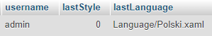  
Ustawienia zapisane na koncie użytkownika w bazie

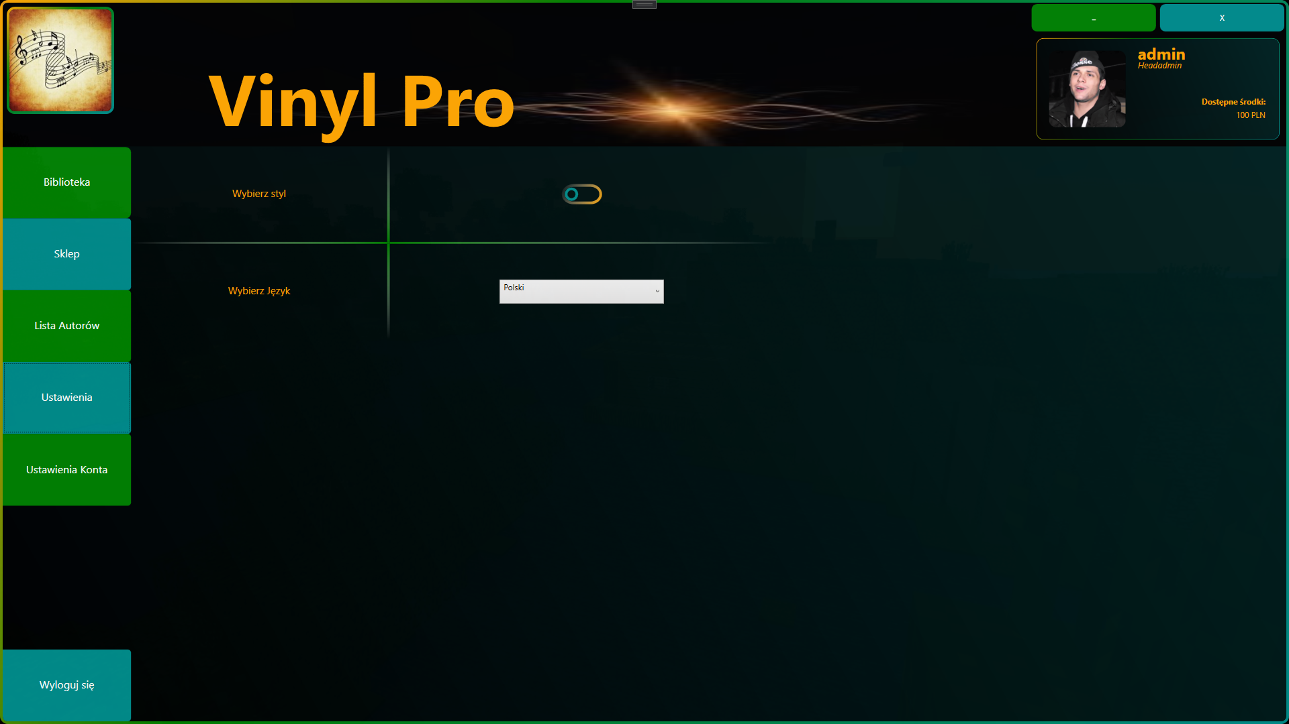  
Wygląd aplikacji w trybie ciemnym

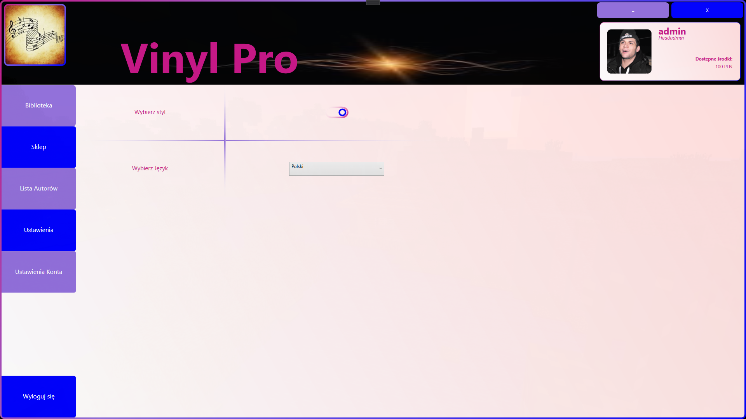 Wygląd aplikacji w trybie jasnym

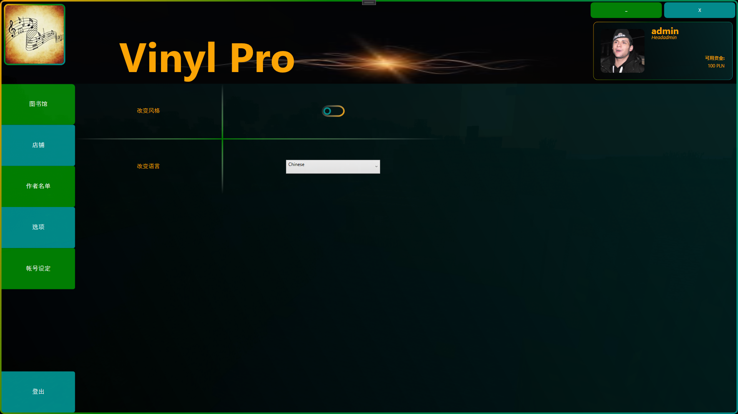 Chińska wersja językowa

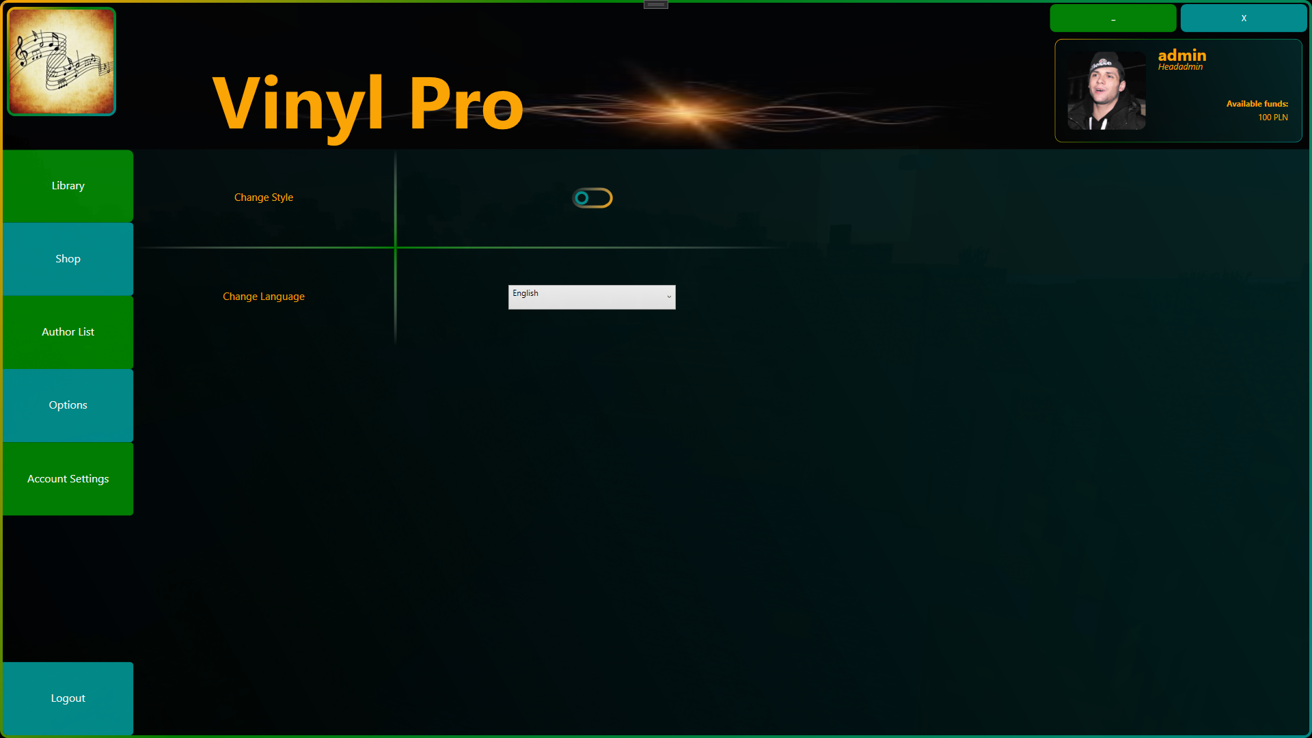 Angielska wersja językowa

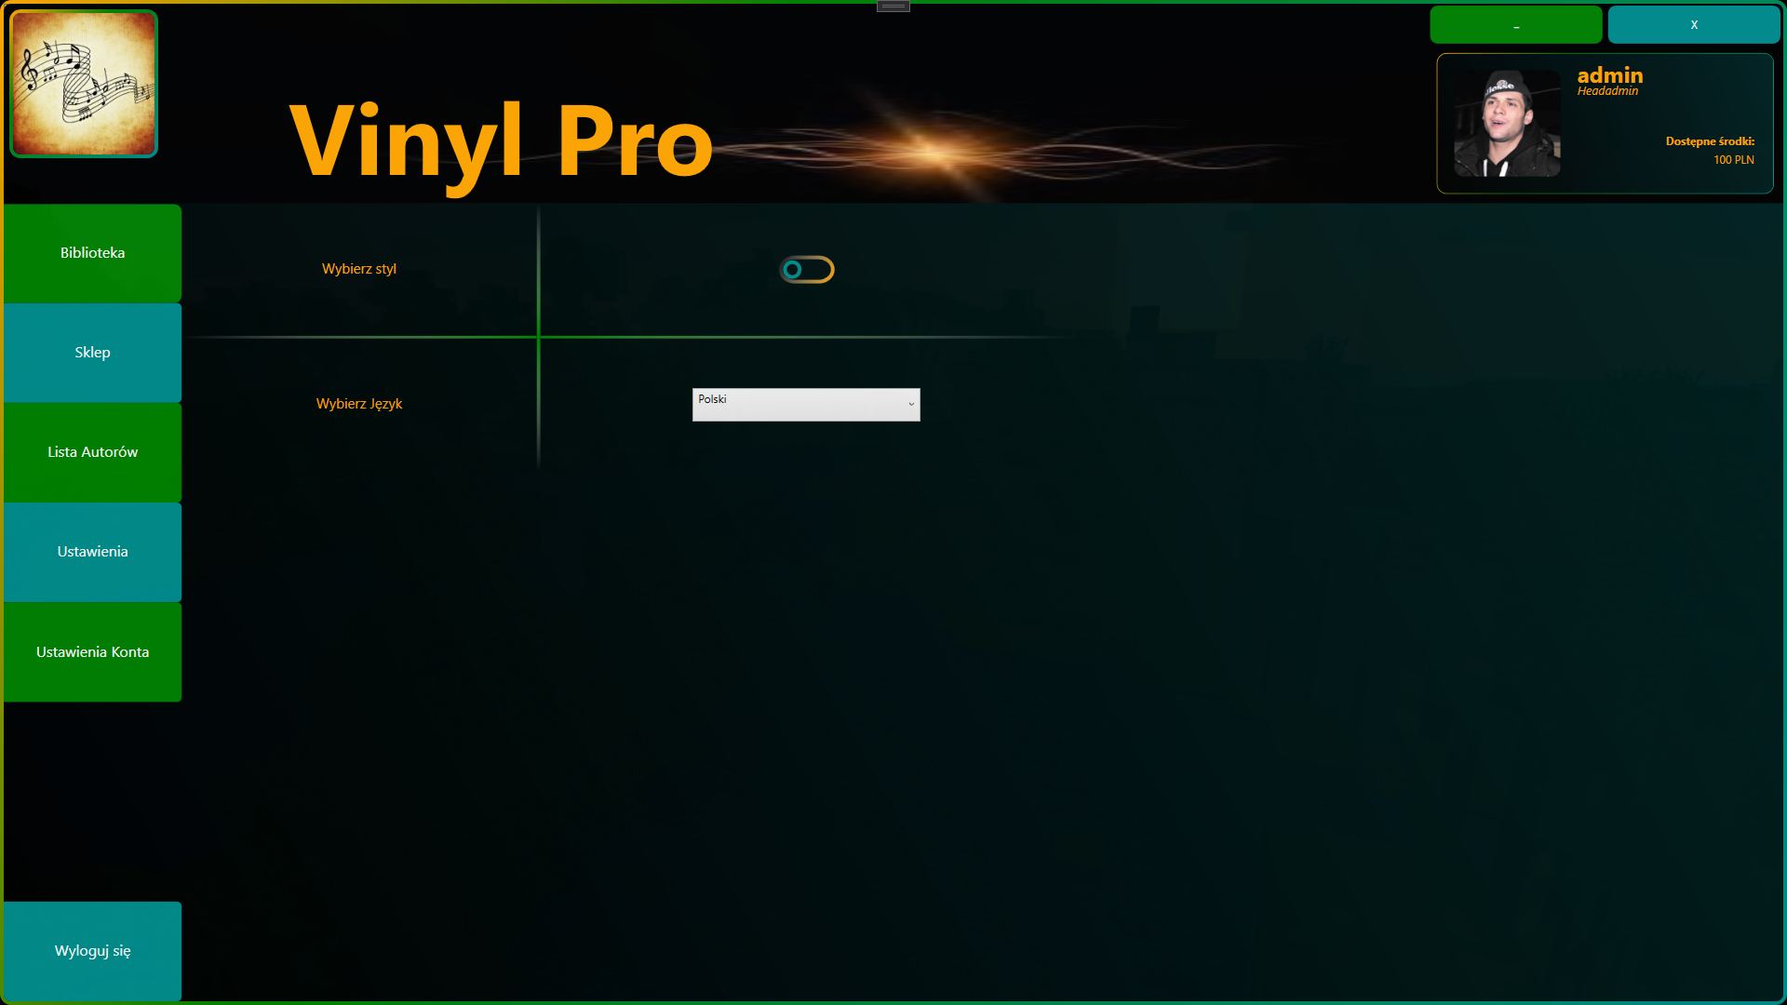 Polska wersja językowa

## Ustawienia konta

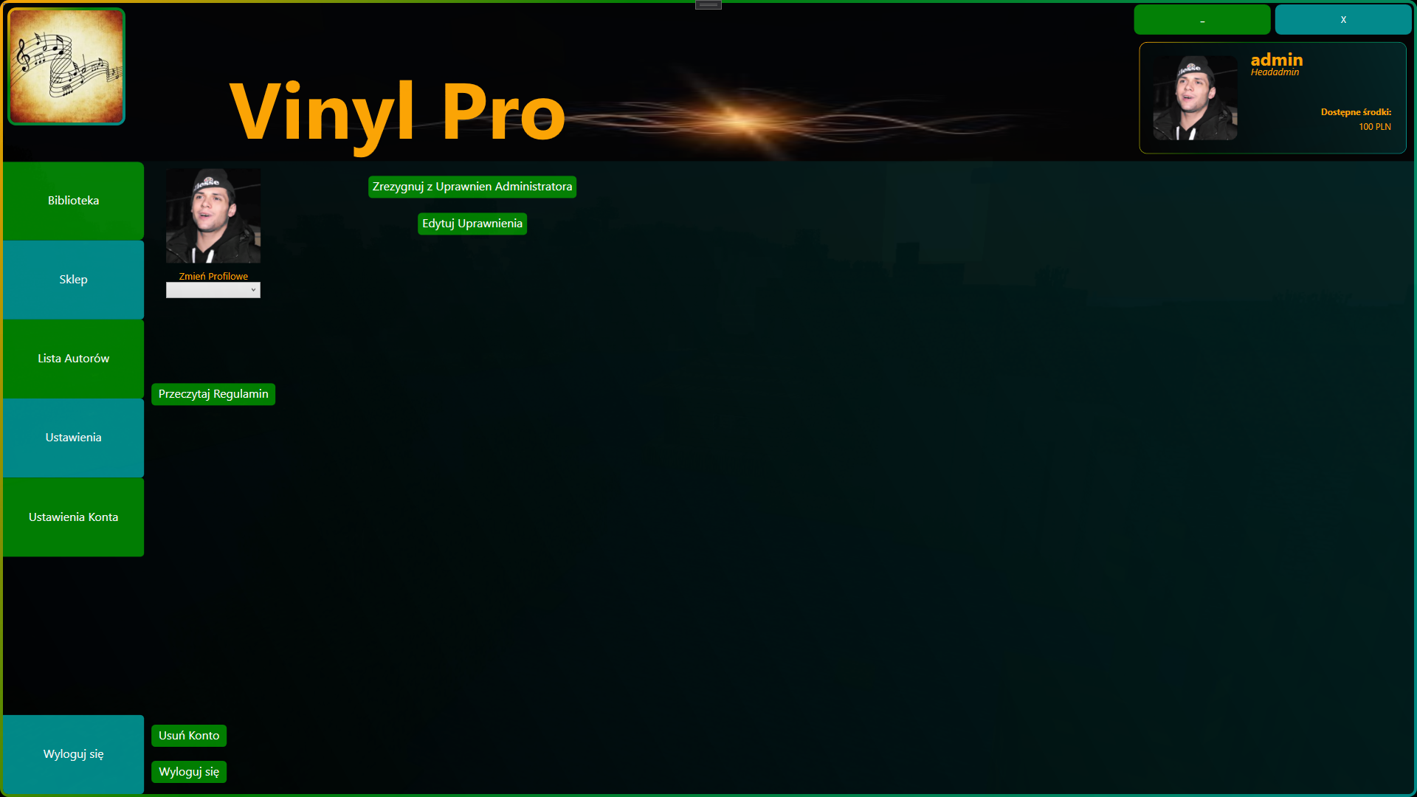  
Strona ustawień konta

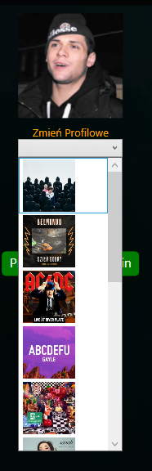 Na stronie ustawień konta użytkownik ma możliwości zarządzania swoim kontem w postaci:

* Wyboru awatara – Gdzie wybór awatara jest zależny od posiadanych utworów oraz albumów w bibliotece, wybór awatara jest zapisywany w bazie;

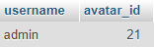  
Zapisany awatar na koncie użytkownika admin

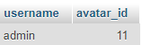  
Zmiana zapisanego awatara po wybraniu w aplikacji

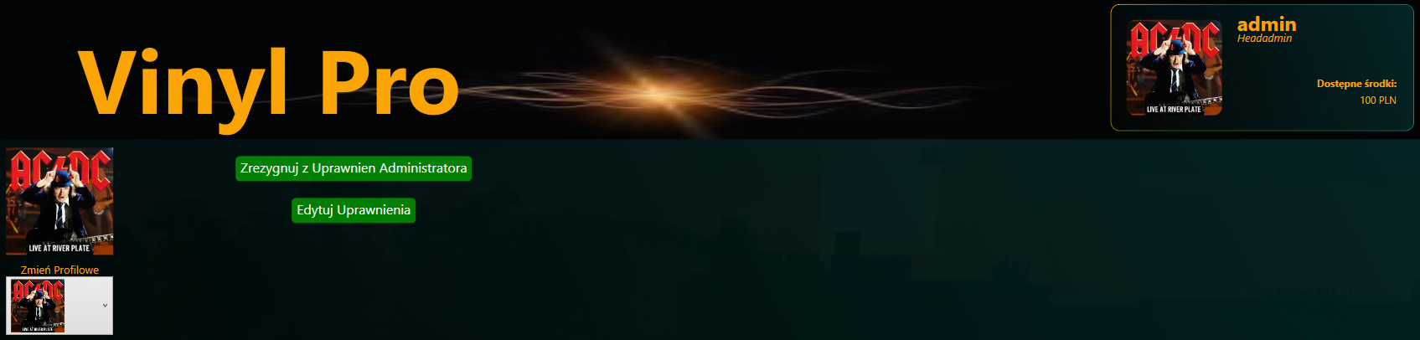  
Zaktualizowany awatar na górnej prawej części głównego menu po zmianie awatara

Wybór awatara w aplikacji

* Możliwość przeczytania regulaminu – Regulamin otwiera się w osobnym oknie, regulamin jest przechowywany w osobnym pliku pozwalającym na łatwy dostęp do niego do edycji spoza aplikacji.

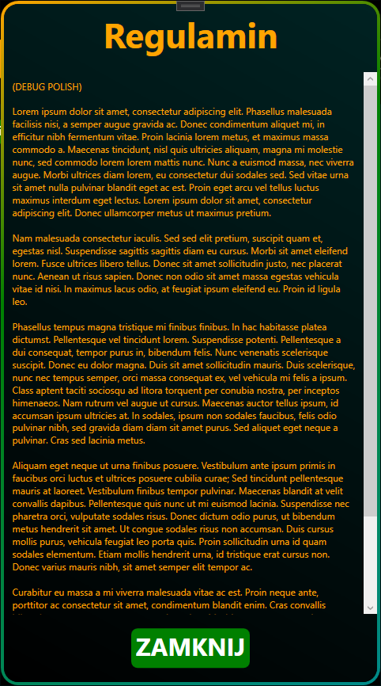  
Okno regulaminu

* Możliwość usunięcia swojego konta z bazy

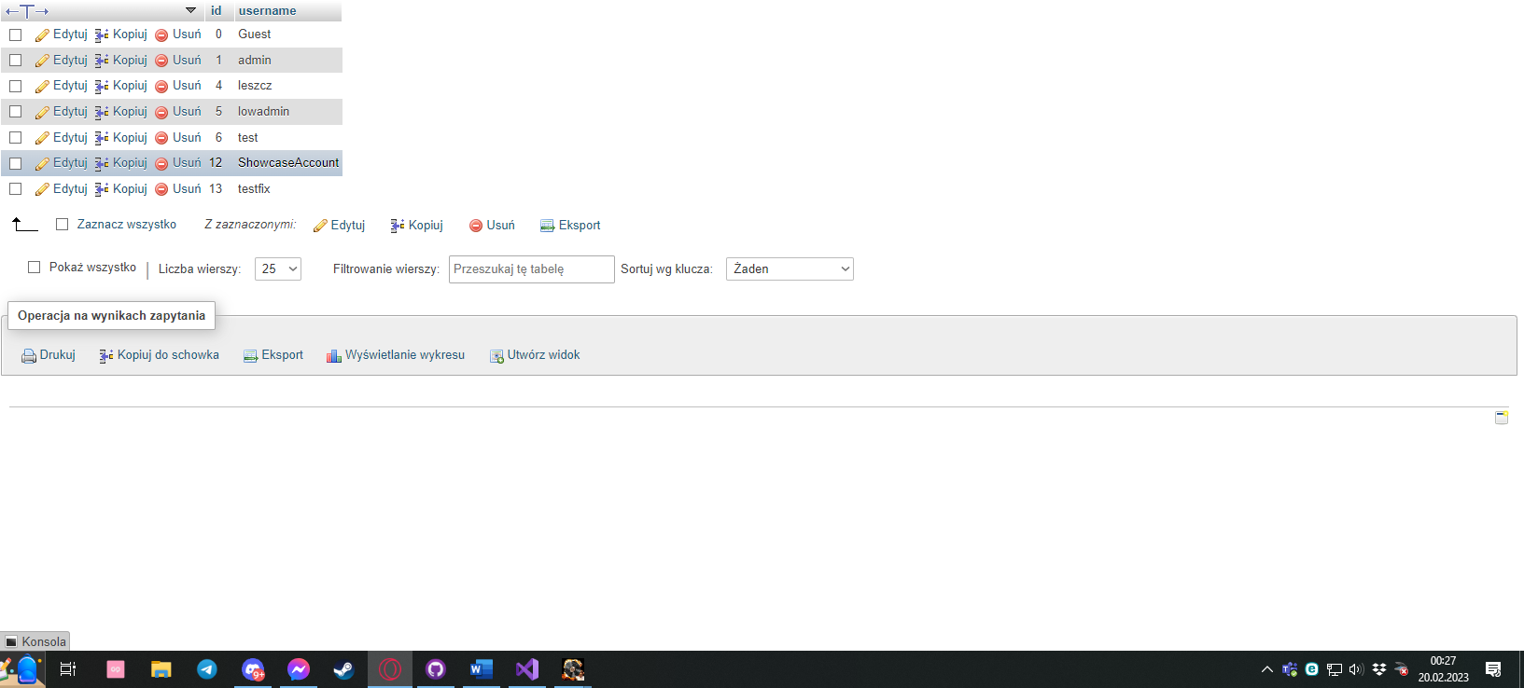  
Lista użytkowników przed usunięciem konta ShowcaseAccount (00:27)

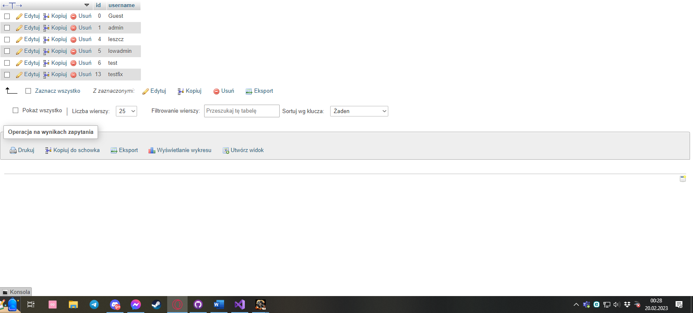  
Lista użytkowników po usunięciu konta ShowcaseAccount (00:28)

Dodatkowo jeśli użytkownik ma uprawnienia poziomu 2 *(Admin, Headadmin)*, użytkownik ma dostęp do dodatkowych opcji:

* Rezygnacji z uprawnień administratorskich – Gdzie użytkownik o poziomie uprawnień 3 *(Headadmin)* nie ma możliwości rezygnacji z uprawnień administratorskich, a użytkownik o poziomie uprawnień 2 musi wskazać inną osobę by stała się nowym administratorem

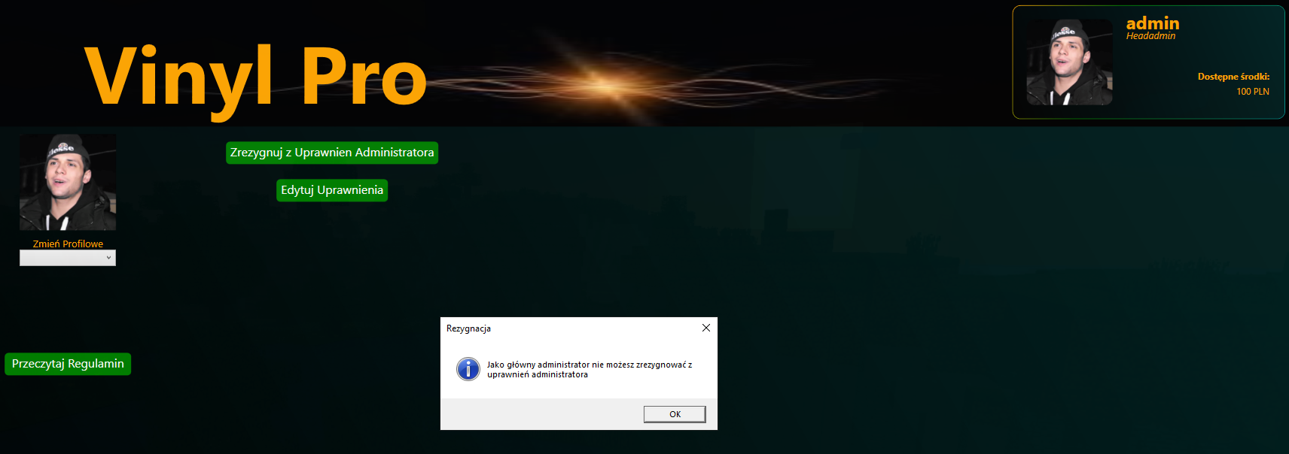  
Próba rezygnacji przez Headadmina  
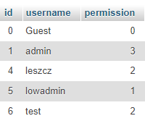  
Poziom uprawnień administratora test i użytkownika lowadmin przed rezygnacją

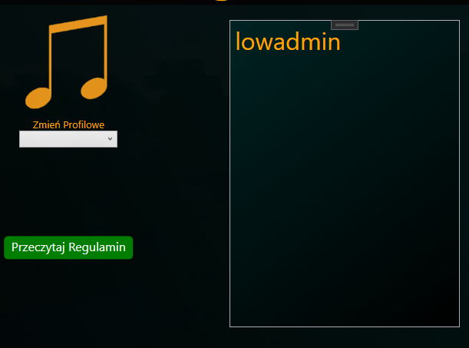  
Wybór użytkownika o poziomie uprawnień 1 aby stał się nowym administratorem przy rezygnacji

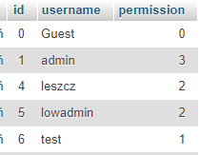  
Poziom uprawnień użytkowników lowadmin i test po rezygnacji przez użytkownika test

* Możliwość nałożenia i odebrania uprawnień administratorskich innym użytkownikom.

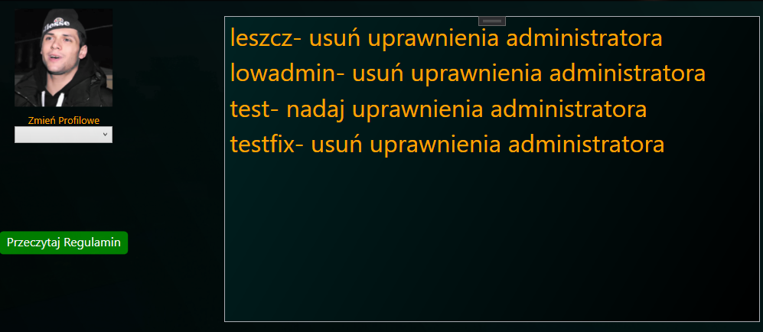  
Okno wyboru nadania/odebrania uprawnień

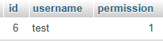  
Poziom uprawnień użytkownika test przed nadaniem uprawnień administratora  
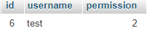 Poziom uprawnień użytkownika test po nadaniu uprawnień administratora

## Konto gościa

Aplikacja obsługuje specjalne konto gościa o niższych uprawnieniach, które jest tymczasowo tworzone w aplikacji jeśli użytkownik w trakcie logowania wybierze opcję „Zaloguj jako Gość”.

Tak utworzone konto ma ograniczone możliwości w porównaniu do innych użytkowników:

* Nie posiada na koncie żadnych środków *(0 PLN zamiast startowych 25 PLN)*;
* Nie posiada dostępu do *Biblioteki*użytkownika;

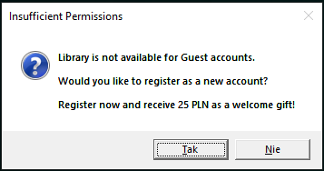  
MessageBox pojawiający się przy próbie wejścia do Biblioteki jako Gość, potwierdzenie otwiera okno rejestracji

* Nie posiada możliwości zakupu utworów i albumów w sklepie.

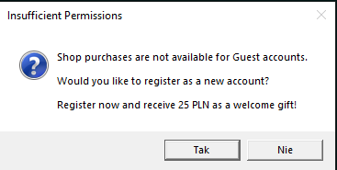  
MessageBox pojawiający się przy próbie zakupu jako Gość, potwierdzenie otwiera okno rejestracji

Tak stworzone konto gościa używa wartości specjalnego unikalnego konta z bazy danych i w aplikacji istnieje tylko na czas instancji aktualnej sesji.

  
Specjalne konto Gościa w bazie danych

# Podział pracy i wkład własny

Praca w projekcie była podzielona na bazie wcześniejszego doświadczenia oraz możliwości w danym czasie.  
Końcowo praktycznie każda osoba w grupie zajmowała się innymi konkretnymi elementami, praktycznie przy każdej części aplikacji *(szczególnie w osobnych stronach i oknach)* każda osoba robiła część w której się specjalizowała tworząc końcowy efekt tej części aplikacji, spinając cały projekt w spójną całość.

## Konrad Wargin – 29291

* Główne zaprojektowanie działania frontend’u aplikacji;
* Większa część funkcjonalnych szkieletów stron i okien plików *.xaml*;
* Funkcje odpowiadające za frontend’ową funkcjonalność stron i okien w plikach *.xaml.cs*;
* Dokumentacja;
* Zarządzanie projektem oraz zadaniami grupy;
* Testowanie oraz bugfixing.

## Filip Domański – 28864

* Wykonanie trybu lightmode i darkmode dla aplikacji
* Napisanie lokalizacji językowych (Polski,Angielski,Chiński) i oddzielenie słowników z lokalizacjami w celu większej wygody przy modyfikacji treści
* Wystylizowanie aplikacji pod kątem wygody użytkownika
* Messageboxy
* Animowane elementy aplikacji

## Piotr Pomagalski – 28877

* Główne zaprojektowanie działania backendu’u aplikacji
* Zaprojektowanie, skonstruowanie i wypełnienie bazy danych
* Komunikacja programu z bazą danych:
  + Odbieranie i przetwarzanie informacji
  + Konwersja danych do formatów obsługiwanych przez bazę danych (pliki audio, obrazy)
  + Zapisywanie danych w bazie
  + Utrzymanie sesji aktualnie zalogowanego użytkownika
  + Utrzymywanie spójności bazy danych
* Dynamiczne tworzenie różnych obiektów (kafelki utworów, albumów, autorów) na podstawie informacji z bazy danych
* Odtwarzacz muzyki
* Wyłapywanie i zapisywanie informacji o błędach aplikacji w plikach .error

# Implementacja elementów w kodzie

## Konrad Wargin – 29291

Mimo, że chciałem przyjechać i stacjonarnie przedstawiać z resztą projekt, przez fakt tego, że wszystkie pociągi w okresie jak chciałem przyjechać do Szczecina każdy albo miał opóźnienie godzinne lub były kompletnie odwołane, nie jestem w stanie pojawić się na miejscu. Stąd poniżej podaje trzy implementacje niektórych elementów w aplikacji wykonanych przeze mnie:

### Library.xaml.cs

Strona Library była zaprojektowana w taki sposób, aby obsługiwała równocześnie i Bibliotekę użytkownika, Sklep oraz osobne Albumy.

Można by było zrobić osobną stronę dla każdej rzeczy, lecz przy projektowaniu tego zwróciliśmy uwagę, że wszystkie trzy funkcje będą potrzebowały tych samych rzeczy, będąc identycznymi, z minimalnymi różnicami.

Z tego powodu, przygotowana została enumeracja symbolizująca w jakim trybie strona ma działać.

public enum Mode //Mode Library.xaml is launched on

{

UserLibrary, //Shows only user-owned objects

Shop, //Shows whole library, contains shop functions

Album //Shows only album-specific objects

}

public Mode pageMode = Mode.UserLibrary;

W momencie włączania lub przełączania strony wybierany jest docelowy tryb w enumeracji **Mode** i jest przechowywana w zmiennej **pageMode**.

* **UserLibrary** – Wyświetla tylko utwory i albumu posiadane przez użytkownika oraz ustawia działanie funkcji pod tryb Biblioteki;
* **Shop** – Wyświetla wszystkie utwory i albumy w bazie danych oraz ustawia działanie funkcji pod tryb Sklepu;
* **Album** – Wyświetla tylko utwory należące do albumu i ustawia działanie funkcji pod tryb Albumu.

Na początku strony są deklarowane zmienne:

public int albumID = 0;

public int savedID=-1; //-1 is default setting, preventing Load_Saved() from activation

private bool savedIdIsSong; //True - Object with saved ID is a song, False - Object with saved ID is an album

private List<Button> markedForDeletion;

* **albumID** – Zmienna przechowująca wybrane ID albumu podczas tworzenia okna ze stroną w trybie **Mode.Album**;
* **savedID –** Przechowuje numer ID naciśniętego utworu/albumu dla panelu wyświetlającego szczegóły o utworze/albumie. Domyślną wartością jest -1, aby zapobiegać funkcji **Load_Saved()** próby dostania się do nieistniejącego ID;
* **savedIdIsSong** – Zmienna bool’owska deklarująca czy zapisane ID w **savedID** należy do utworu czy albumu;
* **markedForDeletion** – Lista zawierająca elementy wybrane do usunięcia w trybie **AdminMode.Delete**.

Strona zawiera też dodatkową enumerację **AdminMode** deklarający tryb działania strony dla użytkowników o poziomie uprawnień 2 *(Admin, Headadmin)*.

private enum AdminMode

{

Browse,

Edit,

Delete

}

private AdminMode pageAdminMode = AdminMode.Browse;

* **Browse** – Tryb przeglądania, domyślnie ustawiony dla wszystkich użytkowników *(w tym o mniejszym poziomie uprawnień)*. W tym trybie naciśnięciu utworu lub albumu zapisuje jego ID w zmiennej **savedID** oraz wczytuje informacje o tym obiekcie do prawego panelu szczegółów strony;
* **Edit –** Tryb edycji. W tym trybie naciśnięcie na utwór lub album otworzy osobne okno do edycji tego obiektu;
* **Delete** – Tryb usuwania. W tym trybie naciśnięcie na utwór lub album zaznacza obiekt jako do usunięcia i dodaje go do listy **markedForDeletion**.

Funkcja **RefreshItems()** zawiera instrukcje do pobrania listy elementów zależnie od trybu **Mode** i generuje obiekty symbolizujące znalezione utwory i albumy. Ta funkcja została napisana przez **Piotrka Pomagalskiego**.

private void RefreshItems(List<DB.DBLibraryObject> list)

Konstruktor strony zawiera funkcję by schować kolumnę strony **Library.xaml** odpowiedzialną za filtr SQL do wyszukiwania konkretnych elementów i poszerzenia kolumny z utworami i albumami.  
Filtr SQL został schowany w celach debuggingu, aby nie zasłaniał części strony lecz filtr nie został jeszcze zrobiony, stąd funkcja tymczasowa jest dalej obecna w kodzie.  
Dodatkowo zmienna **markedForDeletion** dostaje przypisaną nową pustę listę, ponieważ program mimo wcześniejszej deklaracji miał problemy jeśli nowa lista nie została zainicjowana.

public Library()

{

InitializeComponent();

//Lower part is only to be used as long as SQL Filter won't be made

sqlFilterColumn.Width = new GridLength(0, GridUnitType.Star);

contentListColumn.Width = new GridLength(6, GridUnitType.Star);

//END OF TEMPORARY PART

markedForDeletion = new List<Button>();

}

Funkcja **RefreshPage()** odpowiada za odpowiednie odświeżenie strony przy włączaniu / przełączaniu strony lub gdy wymagane jest odświeżenie.  
**RefreshPage()** musi być wywołany ręcznie i nie może znajdować się w konstruktorze, przez fakt tego, że zależnie od wybranego trybu **Mode** będzie inny końcowy efekt. Posiadanie tej funkcji w konstruktorze powodowałby niepotrzebne wywołanie funkcji które w przypadkach dwóch innych trybów będzie musiało być uruchomione ponownie z nowym wybranym trybem.

public void RefreshPage()

{

savedID = -1;

AlbumDetailsScrollViewer.Visibility = Visibility.Hidden;

TrackDetailsScrollViewer.Visibility = Visibility.Hidden;

pageAdminMode = AdminMode.Browse;

deleteStackPanel.Visibility = Visibility.Collapsed;

SetUserLayout();

SetDetailsPanelLayout();

RefreshContent();

}

Funkcja **SetUserLayout()** zależnie od trybu czy użytkownik ma uprawnienia administratora chowa lub pokazuje panel administratorski na górnej części strony.

private void SetUserLayout()

{

if(UserFunctions.VerifyUserPermission(2))

{

adminPanelRow.Height = new GridLength(1, GridUnitType.Star);

AdminModeTextBlock.Text = pageAdminMode.ToString();

}

else

{

adminPanelRow.Height = new GridLength(0, GridUnitType.Star);

}

}

Funkcja **SetDetailsPanelLayout()** ustawia widoczność ekskluzywnych elementów oraz teksty odpowiednio do działającego trybu **Mode** strony. Dzięki temu elementy z funkcjami które są dla np. Sklepu nie są widoczne w trybie Biblioteki oraz Albumu.

private void SetDetailsPanelLayout()

{

switch (pageMode)

{

case Mode.UserLibrary:

ShopTrackPanel.Visibility = Visibility.Collapsed;

ShopAlbumPanel.Visibility = Visibility.Collapsed;

TrackListenTextBlock.Text = (string)FindResource("playtrackcs");

break;

case Mode.Shop:

ShopTrackPanel.Visibility = Visibility.Visible;

ShopAlbumPanel.Visibility = Visibility.Visible;

TrackListenTextBlock.Text = (string)FindResource("playsamplecs");

break;

case Mode.Album:

ShopTrackPanel.Visibility = Visibility.Collapsed;

ShopAlbumPanel.Visibility = Visibility.Collapsed;

if(DBConn.instance.currentUser.library.itemlist.Contains(DB.DBAlbumsSaved.Get(albumID)))

{

TrackListenTextBlock.Text = (string)FindResource("playtrackcs");

}

else

{

TrackListenTextBlock.Text = (string)FindResource("playsamplecs");

}

break;

}

}

Funkcja **RefreshContent()** odpowiada za pobranie odpowiedniej listy utworów oraz albumów i wywołuje dla tej listy funkcję **RefreshItems()** aby wygenerowała dynamicznie obiekty utworów oraz albumów na stronie.

public void RefreshContent()

{

switch(pageMode)

{

case Mode.UserLibrary:

RefreshItems(DBConn.instance.currentUser.library.itemlist);

break;

case Mode.Shop:

DB.DBSongsSaved.GetAll();

DB.DBAlbumsSaved.GetAll();

List<DB.DBLibraryObject> all = new List<DB.DBLibraryObject>();

all.AddRange(DB.DBAlbumsSaved.GetAllFromDictionary());

all.AddRange(DB.DBSongsSaved.GetAllFromDictionary());

RefreshItems(all);

break;

case Mode.Album:

RefreshItems(DB.DBAlbumsSaved.Get(albumID).songs);

break;

}

}

Funkcje zakończone **_PreviewMouseWheel()** odpowiadają za wykrywanie i aplikowania ruchów kółka myszki w **ScrollViewer’ach**.

private void LibraryListView_PreviewMouseWheel(object sender, MouseWheelEventArgs e)

{

ScrollViewer scv = ContentScrollViewer;

scv.ScrollToVerticalOffset(scv.VerticalOffset - e.Delta);

e.Handled = true;

}

private void DetailsScrollViewer_PreviewMouseWheel(object sender, MouseWheelEventArgs e)

{

ScrollViewer scv = (ScrollViewer)sender;

scv.ScrollToVerticalOffset(scv.VerticalOffset - e.Delta);

e.Handled = true;

}

Funkcja **GetIDFromObjectName()** przycina wyciągnięte ID z obiektu by został tylko numer ID.  
[Struktura ID obiektów: xY, gdzie x – pojedyńcza litera symbolizująca typ, Y – numer ID]

private int GetIDFromObjectName(string name)

{

string s = name.Remove(0, 1);

return Int32.Parse(s);

}

Funkcja **Refresh_Album()** na podstawie ID chowa panel szczegółów od utworów oraz pokazuje panel szczegółów albumu, równocześnie załadowując informacje do tego panelu na bazie referencji do Albumu o podanym ID.

private void Refresh_Album(int id)

{

TrackDetailsScrollViewer.Visibility = Visibility.Hidden;

AlbumDetailsScrollViewer.Visibility = Visibility.Visible;

//Get reference to album with ID

DB.DBAlbum reference = DB.DBAlbumsSaved.Get(id);

//Refresh panel details

AlbumLogoImage.Source = reference.image.bitmap;

AlbumNameTextBlock.Text = reference.name;

AlbumArtistTextBlock.Text = reference.author.name;

TrackAmount.Text = reference.songs.Count().ToString();

StringBuilder sb = new StringBuilder();

for (int i = 0; i < reference.songs.Count; i++)

{

sb.Append(((DB.DBSong)reference.songs[i]).name);

if (i != (reference.songs.Count - 1))

sb.AppendLine();

}

AlbumTrackListTextBlock.Text = sb.ToString();

AlbumPrice.Text = reference.price.ToString() + " PLN";

}

Funkcja **Refresh_Song()** działa na tej samej zasadzie co **Refresh_Album()** lecz dla utworów.

private void Refresh_Song(int id)

{

//Swap details panel visibility

AlbumDetailsScrollViewer.Visibility = Visibility.Hidden;

TrackDetailsScrollViewer.Visibility = Visibility.Visible;

// Get reference to song with ID from button

DB.DBSong reference = DB.DBSongsSaved.Get(id);

//Refresh panel details

TrackLogoImage.Source = reference.image.bitmap;

TrackTitleTextBlock.Text = reference.name;

StringBuilder sb = new StringBuilder();

for (int i = 0; i < reference.authors.Count; i++)

{

sb.Append(reference.authors[i].name);

if (i != (reference.authors.Count - 1))

sb.AppendLine();

}

TrackArtistTextBlock.Text = sb.ToString();

TrackPrice.Text = reference.price.ToString() + " PLN";

}

Funkcja **Load_Saved()** aktywuje odpowiednią funkcję **Refresh()** dla ID zapisanej w zmiennej **savedID** według wartości **savedIdIsSong** sygnalizującą czy ID w **savedID** należy do utworu czy albumu.

private void Load_Saved()

{

if (savedIdIsSong)

Refresh_Song(savedID);

else

Refresh_Album(savedID);

}

Funkcje **Album_Click()** oraz **Song_Click()** przypisane są do przycisków wygenerowanych w funkcji **RefreshItems()**, przy naciśnięciu wyciągają z tego przycisku ich nazwęi zapisując ją jako ID i czy należy do utworu czy albumu w zmiennych **savedID** oraz **savedIdIsSong**, po czym w zależności od trybu **AdminMode** wykonuje odpowiednią akcję z wyświetlenia informacji, otworzenia okna edytowania lub przypisania obiektu do usunięcia.

private void Album_Click(object sender, RoutedEventArgs e)

{

savedID = GetIDFromObjectName(((Button)sender).Name);

savedIdIsSong = false;

switch (pageAdminMode)

{

case AdminMode.Browse:

Load_Saved();

break;

case AdminMode.Edit:

AlbumManager albumManager = new AlbumManager();

albumManager.SetAlbumReference(savedID);

albumManager.ReloadWindow();

albumManager.ShowDialog();

break;

case AdminMode.Delete:

ToggleDelete(sender);

break;

}

}

private void Song_Click(object sender, RoutedEventArgs e)

{

savedID = GetIDFromObjectName(((Button)sender).Name);

savedIdIsSong = true;

switch (pageAdminMode)

{

case AdminMode.Browse:

Load_Saved();

break;

case AdminMode.Edit:

TrackManager trackManager = new TrackManager();

trackManager.SetTrackReference(savedID);

trackManager.ReloadWindow();

trackManager.ShowDialog();

break;

case AdminMode.Delete:

ToggleDelete(sender);

break;

}

}

Funkcje **_Hover()** oraz **Mouse_Leave()** przypisane są do przycisków wygenerowanych w funkcji **RefreshItems()**.  
Przy najechaniu myszki na przycisk aktywuje się funkcja **Refresh_Song()** dla tego przycisku tak samo jak przy wymienionych wyżej funkcjach **_Click()**.  
Po wyjściu myszki z przycisku aktywuje się funkcja **Mouse_Leave()**, która wpierw sprawdza czy zostało zapisane wcześniej ID jakiegoś obiektu *(****savedID*** *nie równa się domyślnej wartości)*, jeśli tak włącza funkcję **Load_Saved()**, w innym przypadku chowa oba panele szczegółów.

private void Song_Hover(object sender, RoutedEventArgs e)

{

Refresh_Song(GetIDFromObjectName(((Button)sender).Name));

}

private void Album_Hover(object sender, RoutedEventArgs e)

{

Refresh_Album(GetIDFromObjectName(((Button)sender).Name));

}

private void Mouse_Leave(object sender, RoutedEventArgs e)

{

if(savedID!=-1)

Load_Saved();

else

{

AlbumDetailsScrollViewer.Visibility = Visibility.Hidden;

TrackDetailsScrollViewer.Visibility = Visibility.Hidden;

}

}

Funkcja **MusicPlay()** jest przypisana do przycisku w panelu szczegółów utworów, pozwalający na otworzenie odtwarzacza muzyki i załadowuje do niego utwór z zapisanego ID w zmiennej **savedID**.

Funkcja ta nie uwzględnia utworów w panele szczegółów który został wywołany przez funkcje **Song_Hover()**, ponieważ panel szczegółów zniknie nim użytkownik będzie miał możliwość naciśnięcia przycisku do odtworzenia utworu.

private void MusicPlay(object sender, RoutedEventArgs e)

{

MusicPlayer musicPlayer = new MusicPlayer();

musicPlayer.PlaySong(savedID);

}

W panelu szczegółów od albumu zawarty jest przycisk z funkcją **OpenAlbumLibrary_Click()** który otwiera nowe okno z załadowaną nową stroną **Library.xaml** działającą w trybie **Mode.Album** z przypisanym ID albumu ze zmiennej **savedID**.

private void OpenAlbumLibrary_Click(object sender, RoutedEventArgs e)

{

Library albumLibrary = new Library();

Window window = new Window();

DB.DBAlbum reference = DB.DBAlbumsSaved.Get(savedID);

window.Title = reference.name;

window.Icon = reference.image.bitmap;

LinearGradientBrush lgb = new LinearGradientBrush();

lgb.StartPoint = new Point(1, 1);

lgb.EndPoint = new Point(0, 0);

lgb.GradientStops = (GradientStopCollection)FindResource("tlo");

window.Background = lgb;

albumLibrary.albumID = savedID;

albumLibrary.pageMode = Mode.Album;

albumLibrary.RefreshPage();

Frame pageFrame = new Frame();

pageFrame.Content = albumLibrary;

window.Content = pageFrame;

window.Show();

}

Poniższe funkcje są zestawem funkcji przypisanych do przycisku w panelu administratorskim, których funkcją jest zmiana trybu działania strony **AdminMode** do wybranej wartości, zmieniając tryb działania strony aby odpowiadały potrzebom administratora.

Wybranie trybu przeglądania oraz edycji równocześnie czyści listę w zmiennej **markedForDeletion** za pomocą funkcji **ClearMarkedForDeletionList()** oraz chowa licznik wybranych rzeczy do usunięcia.

//Admin Panel Functions

private void SetBrowseMode_Click(object sender, RoutedEventArgs e)

{

pageAdminMode = AdminMode.Browse;

AdminModeTextBlock.Text = pageAdminMode.ToString();

deleteStackPanel.Visibility = Visibility.Collapsed;

ClearMarkedForDeletionList();

}

private void SetEditMode_Click(object sender, RoutedEventArgs e)

{

pageAdminMode = AdminMode.Edit;

AdminModeTextBlock.Text = pageAdminMode.ToString();

deleteStackPanel.Visibility = Visibility.Collapsed;

ClearMarkedForDeletionList();

}

private void SetDeleteMode_Click(object sender, RoutedEventArgs e)

{

pageAdminMode = AdminMode.Delete;

AdminModeTextBlock.Text = pageAdminMode.ToString();

deleteStackPanel.Visibility = Visibility.Visible;

markedForDeletionCountTextBlock.Text = markedForDeletion.Count.ToString();

}

Poniższe funkcje to zestaw funkcji zajmujących się funkcjonalnościami do usuwania obiektów.

**ToggleDelete()** jest aktywowany przy naciśnięciu obiektu gdy strona działa w trybie **AdminMode.Delete** i oznacza wybrany obiekt jako do usunięcia, dodając go do listy w zmiennej **markedForDeletion** oraz zmieniając wygląd obiektu do oznaczenia jako wybrany do usunięcia.  
Część funkcji zmieniającą wygląd obiektów została napisana przez **Piotrka Pomagalskiego**.

private void ToggleDelete(object sender)

{

if(markedForDeletion.Contains((Button)sender))

{

markedForDeletion.Remove((Button)sender);

((LinearGradientBrush)((Border)((Grid)((Button)sender).Parent).Parent).BorderBrush).GradientStops = (GradientStopCollection)FindResource("rama");

}

else

{

markedForDeletion.Add((Button)sender);

((LinearGradientBrush)((Border)((Grid)((Button)sender).Parent).Parent).BorderBrush).GradientStops = (GradientStopCollection)FindResource("ramaWybrana");

}

if (markedForDeletion.Any())

{

markedForDeletionCountTextBlock.Text = markedForDeletion.Count.ToString();

}

else

{

markedForDeletionCountTextBlock.Text = "0";

}

}

Funkcja **ClearMarkedForDeletionList()** dla każdego obiektu w zmiennej **markedForDeletion** przywraca „nie wybrany” wygląd oraz usuwa go ze zmiennej **markedForDeletion**.  
Część funkcji zmieniającą wygląd obiektów została napisana przez **Piotrka Pomagalskiego**.

private void ClearMarkedForDeletionList()

{

if (markedForDeletion.Any())

{

foreach (Button obj in markedForDeletion)

{

((LinearGradientBrush)((Border)((Grid)obj.Parent).Parent).BorderBrush).GradientStops = (GradientStopCollection)FindResource("rama");

}

markedForDeletion.Clear();

}

}

Funkcja **DeleteMessageBox_Click()** jest aktywowana po naciśnięciu przycisku usunięcia wybranych elementów. Jeśli znajduje się jakikolwiek obiekt w liście **markedForDeletion**, pojawia się MessageBox z ostrzeżeniem i zapytaniem o potwierdzenie akcji.  
Jeśli administrator potwierdzi usunięcie, zostanie wykonana zewnętrzna funkcja napisana przez **Piotrka Pomagalskiego** dla każdego obiektu w liście **markedForDeletion**, usuwającą obiekt z bazy danych oraz z wszystkich bibliotek użytkowników i odświeżającą zawartość strony.

private void DeleteMessageBox_Click(object sender, RoutedEventArgs e)

{

if(markedForDeletion.Any())

{

StringBuilder sb = new StringBuilder();

sb.Append((string)FindResource("youareabouttoremove"));

sb.Append(markedForDeletion.Count());

sb.Append((string)FindResource("itemsfromthedatabase"));

sb.AppendLine();

sb.AppendLine();

sb.Append((string)FindResource("inresults,these"));

sb.AppendLine();

sb.AppendLine();

sb.Append((string)FindResource("THISACTION"));

sb.AppendLine();

sb.AppendLine();

sb.AppendLine((string)FindResource("proceed"));

MessageBoxResult result = MessageBox.Show(sb.ToString(), (string)FindResource("delete"), MessageBoxButton.YesNo, MessageBoxImage.Warning);

switch(result)

{

case MessageBoxResult.Yes:

foreach(Button b in markedForDeletion)

{

char type = b.Name.First();

int id = int.Parse(b.Name.Substring(1));

switch (type)

{

case 'S':

DB.DBSongsSaved.Remove(id);

break;

case 'A':

DB.DBAlbumsSaved.Remove(id);

break;

}

}

markedForDeletion.Clear();

savedID = -1;

AlbumDetailsScrollViewer.Visibility = Visibility.Hidden;

TrackDetailsScrollViewer.Visibility = Visibility.Hidden;

RefreshContent();

break;

case MessageBoxResult.No:

break;

}

}

}

Funkcje **AddNew[object]_Click()** tworzą nowe okno do dodania odpowiedniego typu obiektu do bazy danych.  
Przed pokazaniem okna uruchamiana jest funkcja **ReloadWindow()** odpowiadająca za ustawienie layout’u oraz działania okna do to trybu dodawania obiektu.  
Tryby w tych oknach działają na podobnej zasadzie co enumeracja **Mode** w **Library.xaml.cs**, lecz zamiast enumeracji jest sprawdzana czy zostało załadowane ID obiektu do włączenia trybu edycji.

private void AddNewTrack_Click(object sender, RoutedEventArgs e)

{

TrackManager trackManager = new TrackManager();

trackManager.ReloadWindow();

trackManager.ShowDialog();

}

private void AddNewArtist_Click(object sender, RoutedEventArgs e)

{

AuthorManager authorManager = new AuthorManager();

authorManager.ReloadWindow();

authorManager.ShowDialog();

}

private void AddNewAlbum_Click(object sender, RoutedEventArgs e)

{

AlbumManager albumManager = new AlbumManager();

albumManager.ReloadWindow();

albumManager.ShowDialog();

}

Funkcja **BuyItem_Click()** jest eksluzywną funkcją dla trybu **Mode.Shop**, przypisaną do przycisku w panele szczegółów utworu oraz albumu.  
Po naciśnięciu aplikacja sprawdza czy użytkownik ma wystarczające uprawnienia do zakupu przedmiotów *(Czy aktualne konto nie jest kontem gościa)* i w przypadku wystarczających uprawnień, aplikacja tworzy nowe okno **PaymentMethod.xaml**, pobierane jest cena obiektu o zapisanymID w zmiennej **savedID** aby wykorzystać ją jako cenę do transakcji, oraz przekazuje oknie informacje o wybranym obiekcie do dalszej transakcji.  
W przypadku gdy użytkownik jest kontem gościa, wyświetlany jest MessageBox informujący, że użytkownik nie posiada wystarczających uprawnień aby kupować rzeczy i oferuje możliwość zarejestrowania się, otwierając nowe okno rejestracji przy potwierdzeniu.  
Lokalizację tekstu MessageBoxa została wykonana przez **Filipa Domańskiego**.

private void BuyItem_Click(object sender, RoutedEventArgs e)

{

if(UserFunctions.VerifyUserPermission(1))

{

PaymentMethod paymentMethod = new PaymentMethod();

double tmp;

if(savedIdIsSong)

{

DB.DBSong reference = DB.DBSongsSaved.Get(savedID);

tmp = reference.price;

}

else

{

DB.DBAlbum reference = DB.DBAlbumsSaved.Get(savedID);

tmp = reference.price;

}

paymentMethod.itemPrice = tmp;

paymentMethod.itsAlbum = !savedIdIsSong;

paymentMethod.id = savedID;

paymentMethod.RefreshWindow();

paymentMethod.ShowDialog();

}

else

{

StringBuilder messageBoxText = new StringBuilder();

messageBoxText.Append((string)FindResource("shoppurchasesare"));

messageBoxText.AppendLine();

messageBoxText.AppendLine();

messageBoxText.Append((string)FindResource("wouldyouliketo"));

messageBoxText.AppendLine();

messageBoxText.AppendLine();

messageBoxText.Append((string)FindResource("registernowand"));

if (MessageBox.Show(messageBoxText.ToString(), (string)FindResource("insufficientpermissions"), MessageBoxButton.YesNo, MessageBoxImage.Question) == MessageBoxResult.Yes)

{

register nowyuser = new register();

//nowyuser = load data from current guest user for Register data inputs

if ((bool)nowyuser.ShowDialog())

{

}

}

}

}

**Library.xaml.cs** był jedną z bardziej złożonych stron napisanych przeze mnie i na podobnej zasadzie w formie jednego obiektu, działającego w różnych trybach są okna takie jak **TrackManager**, **AlbumManager** oraz **AuthorManager**, pozwalających na dodawanie do bazy oraz edycję utworów, albumów oraz autorów w bazie, również stworzonych i zaprojektowanych przeze mnie, gdzie funkcjami odpowiedzialnymi za interakcję z bazą danych wykonał **Piotr Pomagalski**, z przygotowanymi przeze mnie wcześniej instrukcjami co powinno się dziać przy danych funkcjach.

Jako, że **TrackManager**, **AlbumManager** oraz **AuthorManager** zostały zaprojektowane przeze mnie aby działały na tej samej architekturze i algorytmach, z różnicami pojedynczych zmiennych wymaganych dla danego typu obiektu, oraz faktem, że opisanie dokładnie tego kodu byłoby tej samej długości co **Library.xaml.cs**, następne dwa implementacje będą zawierać o wiele mniejsze strony stworzone przeze mnie.

### TermsAndConditions.xaml.cs

Okno **TermsAndConditions** pozwala na przeczytanie regulaminu przez aktywnego użytkownika, mając dostęp do niego przez przycisk na stronie **Ustawień Konta** oraz przy **Rejestracji**.

Zmienna string **content** odpowiada za przechowanie wartości wczytanego pliku i później wyświetlenie wartości tej zmiennej na bloku tekstowym o nazwie **ContentTextBlock**.

string content;

Konstruktor okna na początku ustawia wysokość okna na 80% wysokości ekranu oraz szerokość okna na 25% szerokości ekranu.  
Następnie, wykonuje operację switch na bazie wartości aktualnego wybranego języka aplikacji i odpowiednio dla wybranego języka, załadowuje do zmiennej **content** wartość tekstową odpowiedniego pliku.  
Po wyjściu z instrukcji switch, wartość zmiennej **content** jest wrzucana jako tekst dla bloku tekstowego **ContentTextBlock**.

public TermsAndConditions()

{

InitializeComponent();

int nWidth = (int)System.Windows.SystemParameters.PrimaryScreenWidth;

int nHeight = (int)System.Windows.SystemParameters.PrimaryScreenHeight;

base.Width = nWidth * 0.25;

base.Height = nHeight * 0.8;

switch (MusicStore.Language.LangManager.GetCurrentLanguage())

{

case "Language/Chinese.xaml":

content = File.ReadAllText("Resources/TermsAndConditions/LoremIpsumChinese.txt");

break;

case "Language/English.xaml":

content = File.ReadAllText("Resources/TermsAndConditions/LoremIpsumEnglish.txt");

break;

case "Language/Polski.xaml":

content = File.ReadAllText("Resources/TermsAndConditions/LoremIpsumPolski.txt");

break;

default:

content = File.ReadAllText("Resources/TermsAndConditions/LoremIpsumEnglish.txt");

break;

}

ContentTextBlock.Text = content;

}

W porównaniu do rozwiązania słownikowego lokalizacji oprogramowania stworzonego przez **Filipa Domańskiego**, załadowanie tak wielkiego dokumentu jak regulamin byłby nierealny do zarządzania z poziomu słownika. Z tego powodu zaprojektowałem to okno aby czytało zewnętrzny plik osadzony w folderze projektowym **Resources/[Folder_Domyślnego_Dokumentu]** z pliku o nazwie **[Domyślny_Dokument][Język].txt** co pozwala na łatwe zarządzanie danym dokumentem.

Jako, że dla aktualnego projektu nie posiadamy prawników którzy by napisali funkcjonalny regulamin, tymczasowo zostało zastosowane **Lorem Ipsum**.

Funkcja **CloseWindow_Click()** jest przypisana do przycisku którego funkcją jest zamknięcie okna regulaminu.

private void CloseWindow_Click(object sender, RoutedEventArgs e)

{

this.Close();

}

### PaymentMethod.xaml.cs & CardInfo.xaml.cs

Okna **PaymentMethod** oraz **CardInfo** służą do obsługi funkcjonalności zakupu utworu lub albumu oraz do zarządzania informacjami karty płatniczej konta.

#### PaymentMethod

Okno **PaymentMethod** pozwala użytkownikowi wybrać formę płatności za wybrany obiekt oraz potwierdzić zakup oraz/lub zmienić informacje o karcie płatniczej użytkownika.

**PaymentMethod.xaml.cs** zawiera kilka publicznych zmiennych dla strony **Library** aby mogła załadować potrzebne informacje o kupowanym obiekcie.

public double itemPrice;

public bool itsAlbum;

public int id;

* **itemPrice** – Zawiera cenę wybranego przedmiotu, używaną by odjąć odpowiednią kwotę z konta użytkownika i określić czy użytkownika stać na zakup;
* **itsAlbum** – Zmienna bool’owska określająca czy przekazane ID należy do albumu czy utworu;
* **id** – Numer ID przekazanego obiektu do sprzedaży.

Konstruktor okna zawiera jedynie informację deklarująca aby ustawić wielkość okna na 20% wielkości i szerokości ekranu.

public PaymentMethod()

{

InitializeComponent();

int nWidth = (int)System.Windows.SystemParameters.PrimaryScreenWidth;

int nHeight = (int)System.Windows.SystemParameters.PrimaryScreenHeight;

base.Width = nWidth * 0.2;

base.Height = nHeight * 0.2;

}

Funkcja **RefreshWindow()** jest publiczną funkcją wywoływaną przed pokazaniem okna, która zawiera funkcje ładujące informacje o portfelu konta użytkownika oraz dane karty płatniczej.  
Wywoływana po manualnym załadowaniu zmiennych **itemPrice, itsAlbum, id**.

public void RefreshWindow()

{

LoadWallet();

LoadCardInfo();

}

Funkcja **LoadWallet()** załadowuje do bloku tekstowego **walletValue** podgląd aktualnych środków na koncie użytkownika, po czym w tymczasowej zmiennej **tmp** zapisuje różnice wartości **(Środki_na_koncie_użytkownika – Cena_obiektu)** aby w zależności czy różnica jest większa lub równa zero, czy mniejsza od zera, pokazać informację poglądową ile zostanie środków w portfelu użytkownika po zakupie lub zwrócić informację na podglądzie, że użytkownik nie posiada wystarczająco środków.

Lokalizacja tekstu została ustawiona przez **Filipa Domańskiego**.

private void LoadWallet()

{

StringBuilder stringBuilder = new StringBuilder();

stringBuilder.Append("{");

stringBuilder.Append(DBConn.instance.currentUser.wallet);

stringBuilder.Append(" PLN}");

walletValue.Text = stringBuilder.ToString();

double tmp = DBConn.instance.currentUser.wallet - itemPrice;

if(tmp>=0)

{

fundsCheck.Text = (string)FindResource("totalafter") + tmp + " PLN";

}

else

{

fundsCheck.Text = (string)FindResource("notenoughfunds");

}

}

Funkcja **LoadCardInfo()** załadowuje do podglądu tekstowego bloku **cardNumber** numer karty płatniczej użytkownika, zakrywając pierwsze 12 cyfr numeru karty i pokazując tylko ostatnie 4 cyfry.  
Jeśli z jakiegoś powodu nie istnieje zapisana karta płatnicza, podgląd wyświetli informacje o braku zapisanej karty. Lokalizacja tego tekstu została wykonana przez **Filipa Domańskiego**.

private void LoadCardInfo()

{

if(DBConn.instance.currentUser.creditInfo[0].Any())

{

string tmpcardNumber = "XXXX XXXX XXXX ";

tmpcardNumber = tmpcardNumber + DBConn.instance.currentUser.creditInfo[0].Substring(12);

cardNumber.Text = tmpcardNumber;

}

else

{

cardNumber.Text = (string)FindResource("nocardsaved");

}

}

Funkcja **EditCard_Click()** jest przypisana do przycisku edycji karty płatniczej otwiera osobne okno **CardInfo** w którym użytkownik może edytować informacje swojej karty płatniczej, po czym odświeża informacje o użytkowniku w aplikacji i wykonuje funkcję **LoadCardInfo()** do odświeżenia podglądu numeru karty.

private void EditCard_Click(object sender, RoutedEventArgs e)

{

CardInfo cardInfo = new CardInfo();

if ((bool)cardInfo.ShowDialog())

{

}

DBConn.instance.currentUser.RefreshInfo();

LoadCardInfo();

}

Funkcja **Close_Click()** jest przypisana do przycisku którego funkcją jest zamknięcie okna wyboru metody płatności, tym samym anulując zakup.

private void Close_Click(object sender, RoutedEventArgs e)

{

this.Close();

}

Funkcja **Buy_Click()** jest przypisana do przycisku odpowiedzialnego za potwierdzenie wyboru metody płatności i zakup wybranego przedmiotu.

Przy naciśnięciu przycisku, funkcja używając instukcji logicznej **if()** sprawdza która wartość **RadioButton** jest zaznaczona, z dwoma opcjami: **Portfel Konta** oraz **Karta Płatnicza**.

W wypadku **Portfelu Konta** funkcja sprawdza wpierw czy wartość **(Środki_na_koncie_użytkownika – Cena_obiektu)** nie jest mniejsza niż zero. W przypadku fałszu wyświetlany jest **MessageBox** informujący o niewystarczających środkach na koncie do zakupu przedmiotu z prośbą o zmianę wyboru metody płatności.

W wypadku prawdy, uruchamiana jest funkcja napisana przez **Piotrka Pomagalskiego** odpowiedzialna za usunięcie środków z konta użytkownika oraz przypisanie wybranego przedmiotu do biblioteki użytkownika, po czym wyświetla **MessageBox** z informacją o pomyślnym zakupie, odświeża stronę **Library** oraz informacje o użytkowniku po czym zamyka własne okno.

W wypadku **Karty Płatniczej**, wyświetlany jest **MessageBox** informujący, że w aktualnej wersji programu płatność przez karty płatnicze nie są jeszcze obsługiwane i prosi o wybór innej metody płatności.

Lokalizacja wiadomości w **MessageBox**’ach została wykonana przez **Filipa Domańskiego.**

private void Buy_Click(object sender, RoutedEventArgs e)

{

if(RadioButtonWallet.IsChecked.Value)

{

double tmp = DBConn.instance.currentUser.wallet - itemPrice;

if (tmp >= 0)

{

MySqlCommand usr = new MySqlCommand($"UPDATE users SET library=@lib, wallet={tmp.ToString().Replace(',','.')} WHERE username='{DBConn.instance.currentUser.username}'", DBConn.instance.conn);

usr.Parameters.AddWithValue("lib", DBConn.instance.currentUser.GetRawLibrary() + "," + (itsAlbum ? "a" : "s") + id);

DBConn.instance.PrepareConnection();

usr.ExecuteNonQuery();

//Remove funds from account, assign item to user library

StringBuilder stringBuilder = new StringBuilder();

stringBuilder.Append((string)FindResource("paymentsuccesfull"));

stringBuilder.AppendLine();

stringBuilder.AppendLine();

stringBuilder.Append((string)FindResource("thisitemhasbeen"));

MessageBox.Show(stringBuilder.ToString(), (string)FindResource("paymentsuccesfull"), MessageBoxButton.OK, MessageBoxImage.Information);

DBConn.instance.currentUser.RefreshInfo();

MainMenu.instance.library.RefreshPage();

MainMenu.instance.RefreshUserInfo();

this.Close();

}

else

{

StringBuilder stringBuilder = new StringBuilder();

stringBuilder.Append((string)FindResource("notfundsselected"));

stringBuilder.AppendLine();

stringBuilder.AppendLine();

stringBuilder.Append((string)FindResource("pleaseselectanothercard"));

MessageBox.Show(stringBuilder.ToString(), (string)FindResource("paymentfailed"), MessageBoxButton.OK, MessageBoxImage.Error);

}

}

else if(RadioButtonCard.IsChecked.Value)

{

StringBuilder stringBuilder = new StringBuilder();

stringBuilder.Append((string)FindResource("currentversionnot"));

stringBuilder.AppendLine();

stringBuilder.AppendLine();

stringBuilder.Append((string)FindResource("pleaseselectanothercard"));

MessageBox.Show(stringBuilder.ToString(), (string)FindResource("paymentfailed"), MessageBoxButton.OK, MessageBoxImage.Error);

}

}

### *CardInfo*

Okno **CardInfo** pozwala użytkownikowi na edycję informacji o swojej karcie płatniczej, która jest wpisywana przy rejestracji.

Konstruktor okna ustawia wielkość okna równą 20% szerokości i wysokości ekranu, po czym uruchamia funkcję **LoadCardInfo()**.

public CardInfo()

{

InitializeComponent();

int nWidth = (int)System.Windows.SystemParameters.PrimaryScreenWidth;

int nHeight = (int)System.Windows.SystemParameters.PrimaryScreenHeight;

base.Width = nWidth * 0.2;

base.Height = nHeight * 0.2;

LoadCardInfo();

}

Funkcja **LoadCardInfo()** jeśli użytkownik posiada zapisaną wcześniej kartę płatniczą, pobiera informacje o niej z danych użytkownika, po czym wrzuca je jako tekst do odpowiednich bloków tekstowych **nrcardtxt**, **cvvtext** oraz **datetxt**.

private void LoadCardInfo()

{

if (DBConn.instance.currentUser.creditInfo[0].Any())

{

nrcardtxt.Text = DBConn.instance.currentUser.creditInfo[0];

cvvtxt.Text = DBConn.instance.currentUser.creditInfo[1];

datetxt.Text = DBConn.instance.currentUser.creditInfo[2];

}

}

Funkcja **Save_Click()** jest przypisana do przycisku odpowiedzialnego za zapisanie zmian wprowadzonych przez użytkownika. Wywołuje ona funkcję napisaną przez **Piotrka Pomagalskiego** pobierającą wartości tekstowe z bloków tekstowych **nrcardtxt, cvvtext** oraz **datetxt** jako argumenty, po wykonaniu funkcji okno zamyka się samoczynnie.

private void Save_Click(object sender, RoutedEventArgs e)

{

DBConn.instance.currentUser.SaveCreditInfo(nrcardtxt.Text, cvvtxt.Text, datetxt.Text);

this.Close();

}

Funkcja **Close_Click()** jest przypisana do przycisku odpowiedzialnego za anulowanie zmian wprowadzonych przez użytkownika i zamknięcie okna edycji danych karty płatniczej. Wszelkie zmiany wprowadzone przez użytkownika w oknie są utracone a informacje o karcie płatniczej nie są nadpisywane.

private void Close_Click(object sender, RoutedEventArgs e)

{

this.Close();

}